**ESCUELA SUPERIOR POLITÉCNICA DEL LITORAL**

**FACULTAD DE ECONOMÍA Y NEGOCIOS**





**“PROYECTO DE PRODUCCION Y COMERCIALIZACION DE LA HARINA DE CASCARA DE MARACUYA PARA EL MERCADO LOCAL”**

**Tesis de Grado**

**Previa a la obtención del Título de:**

**ECONOMISTA CON MENCIÓN EN GESTIÓN EMPRESARIAL ESPECIALIZACIÓN TEORÍA Y POLÍTICA ECONÓMICA**

**ECONOMISTA CON MENCIÓN EN GESTIÓN EMPRESARIAL ESPECIALIZACIÓN FINANZAS**

**Presentado por:**

**Néstor Leonardo Plaza Rodas.**

**María Fernanda Tarira Vulgarín.**

**Lucía Terán Castro.**

**Guayaquil – Ecuador**

**2010**

**II. AGRADECIMIENTOS**

A Dios primeramente quiero agradecer por haberme guiado y acompañado siempre en todo lo que he necesitado al igual que a mi familia, a mi amor, a mis amigos que me han sabido apoyar y ayudar cuando lo he requerido, por toda su colaboración y apoyo brindado, les estaré agradecido.

**Néstor Plaza Rodas.**

Al concluir la tesis debo agradecer a Dios por darme fortaleza, y todo lo que tengo, porque sin él nada se puede lograr. A mis padres y mi Tía gracias por creer en mí y apoyarme no solo en el desarrollo de la tesis, sino también en mi formación, sin ustedes no estaría aquí, ni sería quien soy ahora.A mis amigos de grupo, por su perseverancia, apoyo y constancia en el trabajo especialmente a María Fernanda Tarira que más que una amiga es una hermana, gracias tu apoyo por no dejarme abandonar esto, por aconsejarme y por ayudarme cuando lo he necesitado, gracias a ustedes chicos sé lo que es una amistad sincera.A nuestro Director el Ing. Nelson Layedra por su capacidad para guiar nuestras ideas, En fin gracias.

**Lucia Terán Castro.**

Agradezco a Dios sin él nada sería posible, a mis padres por haberme dado la oportunidad de llegar aquí, mami gracias por preocuparte siempre por mí, papi aunque no te vea sé que me acompañas siempre, ñaña gracias por no dejarme sola, por ser mi refugio siempre, mis amigos, Lucía gracias por ser la mejor amiga y Néstor gracias por haber llegado a mi vida y darme tu amor. A mi director de tesis el Ing. Layedra por su apoyo durante este proceso, gracias a todos los llevaré en mi corazón siempre. **María Fernanda Tarira Vulgarín.**

**III. DEDICATORIAS**

A mi familia, mis amigos más cercanos que siempre me apoyaron y ayudaron en todo lo que necesitaba.

**Néstor Plaza Rodas.**

A todas las personas que están junto mí, cuando los he necesitado, mis padres, mis amigos, mi familia en general, Gracias por todo los quiero mucho.

**Lucia Terán Castro.**

Dedico este trabajo a las personas que me apoyaron en este largo camino, que me ayudaron a no rendirme, que de una u otra forma contribuyeron para que esté aquí ahora. Mis padres, sin ellos yo no estaría en ésta etapa de mi vida, mi hermana que siempre se ha preocupado por mí, que es mi otra mitad, mi roca. Les dedico esto a mis amigos por los momentos compartidos que me ayudaron también con su compañía y alegría a superar los obstáculos que se presentaron en el camino.

**María Fernanda Tarira Vulgarín.**

**IV. TRIBUNAL DE SUSTENTACIÓN**

__________________________________

Ec. Leonardo Estrada

PRESIDENTE TRIBUNAL

__________________________________

Ing. Nelson Layedra Q.

DIRECTOR DE TESIS

**V. DECLARACIÓN EXPRESA**

“La responsabilidad por los hechos, ideas y doctrinas expuestas en este proyecto me corresponden exclusivamente, y el patrimonio intelectual de la misma a la ESCUELA SUPERIOR POLITECNICA DEL LITORAL”

___________________________

Néstor Leonardo Plaza Rodas.

___________________________

María Fernanda Tarira Vulgarín.

___________________________

Lucía Birlendy Terán Castro.

**VI. RESUMEN**

Haricuyá será un suplemento elaborado a partir de la cáscara de maracuyá, pero no será cualquier suplemento vitamínico será un suplemento alimenticio con un sinnúmero de beneficios y propiedades realmente aprovechables. Debemos entender algo acerca del comportamiento de las personas en la actualidad, y es que las personas cada vez se preocupan más por su figura, por estar en forma y lucir cada vez mejor gozando de una buena vida con vitalidad, energía y fuerza, por lo tanto, que mejor que un producto que les ayude a llegar a su ideal, sin privarlos de un delicioso sabor, esto será “Haricuyá” la cual mediante múltiples estrategias de marketing daremos a conocer al consumidor así y que el mismo pueda gozar de sus múltiples beneficios como: moderación del apetito, prevención de padecimientos del colon irritable, cáncer de colon y mamas, regulación de la absorción de azúcares, eliminación de las grasas, equilibrio de la función del aparato digestivo, entre otros.

Haricuyá le ofrecerá al consumidor la oportunidad de disfrutar de las comidas más deliciosas, dejando la culpa a un lado por el hecho de comer, pues con el suplemento alimenticio les ayudará a mantener y conservar una buena figura debido a las propiedades que mencionamos anteriormente. No cabe duda que éste será un nuevo concepto de suplemento y tenemos la total certeza de que con las herramientas necesarias podremos lograr que el cliente sea un consumidor fiel de HARICUYA.

La clase social para la cual estaremos dirigidos será la clase media, media-alta ya que el precio de la misma irá destinado para ese segmento del mercado propiamente, en sí ese segmento comprendería personas preocupadas por cuidar de su apariencia y de su salud.

Otro punto importante de mencionar son que los beneficios de “HARICUYÁ” están por encima de cualquier de los productos que podríamos considerar competencia, lo que hace que el mismo lleve una ventaja de preferencia para los deportistas y otros consumidores al momento de elegir, luego de todo el paso del canal de distribución.

Las ventajas que hemos denotado nos llevan a una gran ventaja competitiva, la calidad del producto que ofreceremos siguiendo y obedeciendo normas estrictas de calidad como la NORMA ISO 9001 2000 (VER ANEXO 7) sale de los límites que están preestablecidos en el mercado actual lo que hace de nuestro producto sin duda una buena alternativa.

**VII. INDICE GENERAL**

**Agradecimientos II**

**Dedicatorias III**

**Tribunal de Grado IV**

**Declaración Expresa V**

**Resumen VI**

**Índice General VII**

**Índice de Tablas VIII**

**Índice de Gráficos IX**

**CAPITULO 1**

1.1 INTRODUCCION………………………………………………….. **16**

1.2 RESEÑA HISTÓRICA: MUNDIAL, REGIONAL Y LOCAL…….. **17**

1.2.1 EL SECTOR INDUSTRIAL Y SUS VÍNCULOS CON EL RESTO DE LA ECONOMÍA DE LA MATERIA PRIMA………………**17**

1.3 PROBLEMAS, OPORTUNIDADES E IMPACTOS………………**18**

1.3.1 ANALISIS DEL SECTOR………………………………. **19**

1.3.2 TENDENCIAS ECONOMICAS…………………………..**20**

1.3.3 TENDENCIAS SOCIECONOMICAS……………………**20**

1.3.4 BARRERAS DE ENTRADA Y SALIDA……………………**21**

1.4 CARACTERISTICAS DEL PRODUCTO……………………………**21**

1.5 OBJETIVOS GENERALES Y ESPECIFICOS……………………..**24**

**CAPITULO 2: ESTUDIO ORGANIZACIONAL**

2.1 MISION, VISION, ANALISIS FODA HARICUYA……………………**25**

2.2 FACTORES ORGANIZACIONALES………………………………….**27**

2.3 ORGANIGRAMA…………………………………………………..........**29**

2.3.1 DESCRIPCION DE FUNCIONES……………………..........**30**

**CAPITULO 3: ESTUDIO DE MERCADO**

3.1 PROBLEMAS QUE GENERAN LA IDEA DE NEGOCIO……………**32**

3.2 OBJETIVOS DEL ESTUDIO DE MERCADO…………………………..**32**

3.3 NATURALEZA DEL PRODUCTO……………………………………….**33**

3.4 BASE DE DECISIÓN DE COMPRA DE LOS CLIENTES…………….**33**

3.4.1 PODER ADQUISITIVO DE LOS CONSUMIDORES………...**34**

3.4.2 CLIENTES POTENCIALES…………………………………….**34**

3.5 ANALISIS DE LA DEMANDA…………………………………………….**35**

3.5.1 CLASIFICACION DE LA DEMANDA…………………………..**35**

3.5.2 MACROSEGMENTACION………..…………………………….**35**

3.5.3 PROYECCION DE LA DEMANDA……………………………..**36**

3.6 ANALISIS OFERTA………………………………………………………..**37**

3.7 COMPETENCIA……………………………………………………………**37**

3.7.1 AMENAZA DE NUEVOS COMPETIDORES………………….**38**

3.7.2 RIVALIDAD COMPETENCIA…………………………………..**38**

3.8 ANALISIS PRECIOS……………………………………………………….**39**

3.8.1 PRESENTACION Y PRECIO DE HARICUYA…………………**40**

3.9 COMERCIALIZACION DEL PRODUCTO………………………………..**40**

3.10 PUBLICIDAD……………………………………………………………….**42**

3.10.1 PUBLICIDAD Y SLOGAN………………………………………**43**

3.11 FORMAS POSIBLES DE ESTIMULAR EL INTERES…………………**44**

3.12 SISTEMAS DE VENTA Y DISTRIBUCION……………………………..**45**

3.13 MATRIZ BCG………………………………………………………………**45**

3.14 FUERZAS DE PORTER………………………………………………….**46**

3.15. PERSPECTIVAS DE INVESTIGACIÓN……………………………….**49**

3.16. PLAN DE MUESTREO…………………………………………………..**50**

3.16.1. DEFINICION DE LA POBLACION OBJETIVO……………..**50**

3.17 PRESENTACION DE RESULTADOS…………………………….…….**51**

3.18 RECOLECCION DE DATOS…………………………………………….**62**

3.18.1 SELECCIÓN DEL PERSONAL PARA EL TRABAJO DE CAMPO………………………………………………………………….**62**

3.18.2 INSTRUCCIONES A ENTREVISTADORES SOBRE EL CUESTIONARIO………………………………………………………..**62**

3.19 PROCESAMIENTO DE LA INFORMACION…………………………..**63**

3.20 ANALISIS E INTERPRETACION DE LA ENCUESTA REALIZADA…**64**

3.21 ESTRATEGIAS PARA SER LIDER EN EL MERCADO………………**65**

3.22 NIVELES DE NO CLIENTES…………………………………………….**66**

3.23 COMPROBACIÓN DE HIPOTESIS……………………………………..**67**

3.24 CONCLUSIONES…………………………………………………………**71**

**CAPITULO 4: ESTUDIO TECNICO**

4.1. ANTECEDENTES ECONÓMICOS………………………………………**73**

4.2. PROCESO DE PRODUCCIÓN…………………………………………..**73**

4.3. DESCRIPCION DEL PROCESO DE PRODUCCION…………………**76**

4.4 BALANCE DE MAQUINARIA……………………………………………..**77**

4.5 BALANCE DE PERSONAL……………………………………………….**77**

4.6 TAMAÑO DE LA PLANTA………………………………………………..**78**

4.7 LOCALIZACIÓN DE LA PLANTA ……………………………………….**81**

4.8 CONCLUSIONES…………………………………………………………**82**

**CAPITULO 5: ESTUDIO FINANCIERO**

5.1 INVERSION INICIAL………………………………………………………..**83**

5.2 ESTIMACION DE COSTOS……………………………………………….**86**

5.2.1 PROYECCION ANUAL DE COSTOS………………….**89**

5.3 DEPRECIACION DE ACTIVOS FIJOS…………….…………………….**94**

5.4. CAPITAL DE TRABAJO…………………………………………………..**95**

5.5. ESTRUCTURA DE FINANCIAMIENTO………………………………....**97**

5.6. PROYECCION DE INGRESOS…………………………………………..**98**

5.7. TASA DE DESCUENTO CAPM………………………………..............**101**

5.8 PAYBACK…………….…………………………………………………….**103**

5.9. FLUJO DE CAJA………………………………………………………….**104**

5.10. ANALISIS DE RIESGO E INCERTIDUMBRE……………………….**106**

5.11. CONCLUSIONES………………………………………………………**110**

**CONCLUSIONES Y RECOMENDACIONES………………………………112**

**BIBLIOGRAFIA………………………………………………………………..113**

**ANEXOS………………………………………………………………………..114**

**VIII. INDICE DE TABLAS**

**TABLA 1: TABLA NUTRICIONAL…….…………………………………….23**

**TABLA 2: PROYECCION DE DEMANDA…………………………………..36**

**TABLA 3: PERSONAS ENCUESTADAS POR GÉNERO…………………51**

**TABLA 4: RANGOS DE EDAD PERSONAS ENCUESTADAS………….52**

**TABLA 5: NIVEL DE ACEPTACION HARICUYA POR GÉNERO………120**

**TABLA 6: FRECUENCIA DEL CONSUMO DE HARICUYA POR SEMANA...................................................................................................121**

**TABLA 7: GRADO DE CONOCIMIENTOS DE LOS BENEFICIOS DE HARICUYA………………………………………………………………………56**

**TABLA 8: PREFERENCIA DE LUGARES DE COMPRA DE HARICUYA …………………………………………………………………………………….58**

**TABLA 9: ACEPTACION DEL EMPAQUE 1000G…………………………60**

**TABLA 10: ACEPTACION DEL EMPAQUE 500G…………………………61**

**TABLA 11: PREGUNTAS DE INFORMACION GENERAL………………..64**

**TABLA 12: BALANCE DE MAQUINARIA…………………………………..77**

**TABLA 13: BALANCE DE PERSONAL…………………………………….78**

**TABLA 14: LOCALIZACION DE LA PLANTA……………………………..81**

**TABLA 15: INVERSION INICIAL GASTOS PREOPERACIONALES……83**

**TABLA 16: INVERSION INICIAL EN GASTOS PREPAGADOS…………83**

**TABLA 17: INVERSION INICIAL EN MAQUINAS………………………….84**

**TABLA 18: INVERSION INICIAL EN ACTIVOS FIJOS……………………84**

**TABLA 19: INVERSION INICIAL EN UTILES DE OFICINA………………85**

**TABLA 20: INVERSION INICIAL TOTAL……………………………………86**

**TABLA 21: COSTOS VARIABLES…………………………………………...87**

**TABLA 22: COSTOS FIJOS………………………………………………….88**

**TABLA 23: BALANCE DE PERSONAL ADMINISTRATIVO…………….89**

**TABLA 24: ANALISIS COSTO VOLUMEN UTILIDAD…………………….90**

**TABLA 25: PUNTO DE EQUILIBRIO………………………………………..90**

**TABLA 26: PROYECCION DE COSTOS PRIMER AÑO………………….91**

**TABLA 27: PROYECCION DE COSTOS SEGUNDO AÑO……………….91**

**TABLA 28: PROYECCION DE COSTOS TERCER AÑO………………….92**

**TABLA 29: PROYECCION DE COSTOS CUARTO AÑO…………………92**

**TABLA 30: PROYECCION DE COSTOS QUINTO AÑO…………………93**

**TABLA 31: GASTOS OPERATIVOS………………………………………..94**

**TABLA 32: DEPRECIACION DE MAQUINARIAS………………………….94**

**TABLA 33: DEPRECIACION DE EQUIPOS ADMINISTRATIVOS………95**

**TABLA 34: INGRESOS MENSUALES PARA EL PRIMER AÑO……….96**

**TABLA 35: CAPITAL DE TRABAJO…………………………………………97**

**TABLA 36: TABLA DE FINANCIAMIENTO…………………………………97**

**TABLA 37: TABLA DE AMORTIZACION DE PRESTAMO……………….98**

**TABLA 38: PROYECCION DE INGRESOS PRIMER AÑO……………….98**

**TABLA 39: PROYECION DE INGRESOS SEGUNDO AÑO………………99**

**TABLA 40: PROYECION DE INGRESOS TERCER AÑO………………..99**

**TABLA 41: PROYECION DE INGRESOS CUARTO AÑO………………100**

**TABLA 42: PROYECION DE INGRESOS QUINTO AÑO…………….…100**

**TABLA 43: TASA DE RENTABILIDAD CAPM……………………………102**

**TABLA 44: TABLA PAYBACK……………………………………………..103**

**TABLA 45: FLUJO DE CAJA……………………………………………….104**

**TABLA 46: ANALISIS DE RIESGO E INCERTIDUMBRE……………….106**

**TABLA 47: CRITERIOS DE SEGMENTACION……………………………122**

**IX. INDICE DE GRAFICOS**

**GRAFICO 1: ORGANIGRAMA DE LA EMPRESA…………………………29**

**GRAFICO 2: ESQUEMA DE FIJACION DE PRECIOS…………………….39**

**GRAFICO 3: CANAL DE DISTRIBUCION………………………………….41**

**GRAFICO 4: MATRIZ BOSTON CONSULTING GROUP…………………46**

**GRAFICO 5: FUERZAS DE PORTER HARICUYÁ…………………………49**

**GRAFICO 6: NIVEL DE ACEPTACION HARICUYA POR GENERO…….53**

**GRAFICO 7: FRECUENCIA DEL CONSUMO DE HARICUYA POR SEMANA…………………………………………………………………………54**

**GRAFICO 8: GRADO DE CONOCIMIENTO DE LOS BENEFICIOS DE HARICUYA………………………………………………………………………55**

**GRAFICO 9: PREFERENCIA DE LUGARES DE COMPRA DE HARICUYA………………………………………………………………………57**

**GRAFICO 10: ACEPTACION POR LOS EMPAQUES DE HARICUYA………………………………………………………………………59**

**GRAFICO 11: GRAFICO DEL ESQUEMA DE NO CLIENTES……………69**

**GRAFICO 12: FLUJO DEL PROCESO DE PRODUCION…………………………………………………………………….75**

**GRAFICO 13: FACHADA FRONTAL………………………………………79**

**GRAFICO 14: FACHADA TRASCERA…………………………………….80**

**CAPITULO 1**

**1.1 INTRODUCCIÓN**

Se planea llevar a cabo este proyecto porque es realmente beneficioso para la mayoría de las personas del mercado meta, debido a los nutrientes y vitaminas que posee.

El proyecto es innovador ya que en el país no ha existido el procesamiento de la cáscara de maracuyá de la cual se obtiene el suplemento, el mismo brinda muchos beneficios y ayuda a mantener una buena salud, energía, fuerza y vitalidad, las bondades del producto se detallarán en la sección de “descripción del producto”.

Para poder realizar el proyecto se debe tomar en cuenta el entorno, el cual se encuentra influenciado por una serie de factores externos como los siguientes:

Actualmente el país sufre de inestabilidad política lo que genera un aumento del riesgo país y como consecuencia ha disminuido la inversión, trayendo consigo un segundo inconveniente falta de recursos económicos. Las altas tasas de interés exigidas ejercen presión a los microempresarios principalmente cuando el negocio está comenzando ya que no se tienen los ingresos necesarios para cubrir dichas obligaciones pero un punto positivo es que el actual Gobierno está apoyando al sector agrícola y beneficiando a los microempresarios a través de los préstamos 555.

Las tendencias globales influyen en el estilo de vida que siguen las personas, esta de “moda” conservar una figura esbelta. Cuidar la apariencia física de la manera más saludable.

Debido a la ayuda del gobierno y las tendencias actuales se considera que un buen momento para llevar a cabo la idea de negocio.

**1.2 RESEÑA HISTÓRICA: MUNDIAL, REGIONAL Y LOCAL**

**1.2.1 EL SECTOR INDUSTRIAL Y SUS VÍNCULOS CON EL RESTO DE LA ECONOMÍA DE LA MATERIA PRIMA**

El proyecto se desarrollará dentro del sector industrial, la principal materia prima es la cáscara de maracuyá.

La Maracuyá tiene un crecimiento acelerado en zonas tropicales, y a pesar que el producto es relativamente nuevo, en el mercado internacional, ha alcanzado gran importancia, principalmente como jugo debido a que es apetecido por sus características de sabor y aroma, que permiten dar fuerza.

El volumen de la producción es pequeño en comparación a otras frutas. A nivel mundial, los mayores volúmenes de producción los tiene Ecuador y Brasil, pero también se produce en Colombia, Venezuela, Australia, Nueva Zelanda, Sur África, India e Indonesia. La producción en forma comercial en Estados Unidos es limitada a Hawái. El mercado europeo recibe ambas especies de Pasiflora, morada y amarilla, y una gran variedad de híbridos.

***Ecuador*** se ha convertido en el principal proveedor de jugo concentrado de maracuyá en el mundo superando a ***Brasil.*** Con lo que se concluye que existe una gran disponibilidad de la cáscara de esta fruta.

Se espera que en el 2011, Ecuador produzca de 110,000-130,000 toneladas de esta fruta; un incremento del 12.32% comparado con las 98,276 toneladas que se procesaron el año anterior.

El incremento en la producción se debe a un incremento en la demanda de todos los mercados. Las condiciones climáticas y de suelo en el Ecuador son altamente propicias para el cultivo de maracuyá. Esta fruta está disponible durante todo el año, con dos picos de producción: el primero de abril a junio y el segundo en octubre.

Lo que nos damos cuenta que nuestra materia principal materia prima se encuentra en abundancia donde la mayor superficie cultivada de maracuyá se encuentra localizada en la franja costera del país, que corresponde a las provincias de Esmeraldas, Manabí, Guayas, El Oro y el trópico.

**1.3 PROBLEMAS, OPORTUNIDADES E IMPACTOS**

Aparte de los problemas e impactos ya mencionados en la sección introductoria se debe tener en cuenta que el principal impacto para el proyecto sería la innovación tecnológica y el problemas es la falta de acceso al mercado de crédito, ya que existen muchas barreras una respuesta a este problema es la creación de alianzas con otras compañías por ejemplo acuerdos comerciales con empresas proveedoras de la cáscara como se mencionó tiene gran aceptación por parte de los consumidores en general, por lo que se concluye que un elaborado como lo es el suplemento de la misma tendrá un impacto similar.

A menudo las personas descuidan su salud y su figura producto de la mala alimentación o dejan de consumir comidas hechas a base de suplemento o carbohidratos, ya que son estas las que contienen mayor cantidad de calorías y son las menos saludables, como consecuencia el mercado cada vez se va adaptando a las necesidades del cliente “problemas de salud” como: estreñimiento, irritación del colón, sobrepeso etc.

Haricuyá, un suplemento que ofrece un alto nivel de nutrientes, beneficios para la salud y ayuda a mantener la figura.

***“El éxito está en mantener el equilibrio entre belleza y salud”.***

**1.3.1 ANALISIS DEL SECTOR**

El proyecto se desarrollará dentro del sector alimenticio (industrial). En este campo de la producción de suplemento se encuentran ya otras marcas posicionadas por lo que se cree será un reto entrar al mismo y competir con empresas que poseen una alta capacidad de producción. En la actualidad existe una gran cantidad de suplementos que se distribuyen en todo el país como: noni linaza, multi 7 entre otras, las cuales son consumidas por la mayoría de las personas, lo cual hace que nuestra demanda pueda aumentar siempre y cuando se establezcan buenas estrategias de posicionamiento.

Analizando el ámbito social y político se destacan los siguientes puntos. En nuestro País no ha existido el procesamiento de la cáscara de maracuyá en suplemento la cual nos brinda muchos beneficios, pero para poder realizar este proyecto debemos analizar el entorno el mismo que está influido por una serie de factores externos.

La Microempresa en el país se puede ver afectada por la inestabilidad de los gobiernos y de las personas que los conforman, el cambio de gobierno afecta cada vez más a los microempresarios.

El escaso apoyo político a los proyectos micro empresarial ya que no hay recursos económicos, no existe la ayuda necesaria en el ámbito.

Debemos ir paso a paso ya que las grandes empresas siempre tratan de que una persona como pequeño empresario quede atrás y no progrese.

**1.3.2 TENDENCIAS ECONOMICAS**

El mundo en la actualidad está afrontando una crisis económica, lo cual traerá consigo grandes repercusiones, esto que afectará el poder adquisitivo de todos y en particular en los ingresos de las personas y sobre las empresas en sus niveles de utilidad. Pero que mediante las debidas medidas de prevención y sólidas estrategias, se logrará que el efecto no sea tan grave.

**1.3.3 TENDENCIAS SOCIOECONOMICAS**

En el mercado las tendencias socio-económicas debido a la crisis por la que está pasando en estos momentos el mundo están orientadas a el ahorro, las personas buscan la opción más económica y de mejor calidad, en las clases sociales tales como media alta, y alta están dispuestas a pagar un poco mas por productos que ofrezcan un alto valor agregado y cumplan con sus expectativas, en esta categoría se encuentra Haricuyá, ya que ofrece beneficios atractivos para nuestro mercado potencial.

Tales como:

* Conservar su salud, de manera natural, de tal forma que con el consumo de estos productos puedan obtener una mayor vitalidad y energía.
* Cuidar su estética ya que el producto ofrece un alto nivel de nutrientes y equilibrio alimenticio.

**1.3.4 BARRERAS DE ENTRADA Y SALIDA**

***Barreras de entrada:***

El proyecto HARICUYA es poco conocido ya que la mayoría de los consumidores preferirían comprar otros suplementos ya conocidos que pertenecen a la competencia.

La inversión inicial necesaria para arrancar el negocio es alta.

Poca experiencia en el mercado

***Barrera de salida:***

En el caso de adquirir préstamos no se podría salir del mercado hasta que no se pague la deuda, ya que sería una exigencia de la entidad financiera que continuemos con las actividades económicas por un periodo prolongado de tiempo hasta cumplir con la promesa de pago.

**1.4 CARACTERISTICAS DEL PRODUCTO**

La maracuyá es un fruto introducido en los últimos años al país, habiéndose obtenido una gran aceptación en el mercado, debido a su exquisito sabor, excelente adaptación, alta producción y buena rentabilidad.

El proyecto consiste en extraer la cáscara de la fruta y a través del proceso de triturado y secado se obtiene el suplemento.

Este suplemento ofrece los siguientes beneficios:

* Moderar el apetito de nuestros consumidores así como también la digestión ya que en la actualidad son problemas serios que afectan en su gran mayoría.
* Regular la absorción de los azucares, y controla la obesidad.
* Padecimientos como el síndrome del intestino irritable, cáncer de colon y de mama, enfermedades cardiovasculares, nivel elevado de colesterol, diabetes y cálculos biliares.
* Equilibrar la función del aparato digestivo, previniendo el estreñimiento y reduciendo el riesgo de sufrir hemorroides.
* Problemas cardiacos o cardiovasculares.

***Nota: los beneficios mencionados anteriormente se basan en un estudio que forma parte del Anexo 6.***

En general el producto ayuda a cuidar su salud y mantener su peso, ya que hoy en día la gente ha aumentado el consumo de comidas rápidas o con excesos de grasas ya sea por la falta de tiempo o por su sabor.

Haricuyá es un producto que lo va ayudar a mantener ese equilibrio para que pueda degustar de lo que más le gusta sin temor a descuidarse.

**TABLA NUTRICIONAL**

**TABLA 1**

|  |  |
| --- | --- |
| ***TAMAÑO POR PORCION:*** | 1 TAZA (100G) |
| ***CONTENIDO POR PORCIÓN:*** |  |
| ***CALORIAS:*** | 335 |
| ***PROTEINAS:*** | 6.72% |
| ***GRASA:*** | 1.25% |
| ***HUMEDAD:*** | 15.75% |
| ***CENIZA TOTAL:*** | 6.85% |
| ***FIBRA:*** | 31.62% |
| ***VITAMINA A:*** | 30 UI / G |
| ***VITAMINA B:*** | 0.15 UI / G |
| ***HIERRO:*** | 0.2 MG |
| ***CALCIO:*** | 1.5 MG |
| ***CARBOHIDRATOS:*** | 38% |

***Fuente: Elaborado por los autores.***

**1.5 OBJETIVOS GENERALES Y ESPECIFICOS**

Los objetivos que se quiere alcanzar al realizar la idea de proyecto son los siguientes:

**Objetivos Generales**

* Obtener retornos positivos de la inversión.
* Ofrecer un producto de alta calidad de acuerdo a las estrictas normas de calidad existentes (VER ANEXO 7).
* Generar nuevas fuentes de empleo para el país
* Satisface las necesidades de los consumidores con un producto que cuida su salud y figura.

**Objetivos Específicos**

* Realizar procesos productivos eficientes y al mínimo costo.
* Aumentar la demanda anual del producto a través de las estrategias de marketing.
* Desarrollar procesos de acuerdo a las normas de calidad establecidas.
* Contratar personal idóneo y calificado que contribuyan al crecimiento del negocio.
* Cumplir con las expectativas de los clientes de acuerdo a la segmentación de mercado.

**CAPITULO 2**

**ESTUDIO ORGANIZACIONAL**

**2.1 MISION, VISION, ANALISIS FODA HARICUYÁ**

## MISIÓN

La misión del negocio es crear un producto que contenga las bondades del producto y garantizar su buena calidad.

La misión del personal es estar dispuesto a cubrir las necesidades de los clientes, siempre mostrando atención, distinguiéndonos por el valor agregado que ofrece el producto, garantizando su entrega y con precios competitivos a nivel nacional

#### VISIÓN

### Posicionar el negocio en el mercado local, regional, y nacional. Creando preferencia hacia Haricuyá para así poder llegar a nuevos consumidores a través de la ampliación de las cadenas distribución.

### *“Ser el mejor suplemento del Ecuador”*

***Fortalezas***

* El producto elaborado a base de la cáscara de la maracuyá es innovador.
* La materia prima es económica y de fácil adquisición.
* Los beneficios y bondades que ofrece el suplemento.

***Oportunidades***

* Aprovechar la obtención de materia prima a través de empresas que realizan productos hechos a base de maracuyá facilitándonos las cáscaras de esta fruta.
* Cubrir demanda insatisfecha con un producto que cuide la salud, prevenga enfermedades.
* En la actualidad ha incrementado el consumo de productos para cuidar la figura debido a las nuevas tendencias globales de imagen.

***Debilidades***

* El producto es nuevo en el mercado de suplemento.
* Inexperiencia en el manejo de la microempresa.
* Apatía del consumidor hacia el producto.
* Inestabilidad política.

***Amenazas***

* Competencia posicionada en el mercado, pueden abaratar costos para tratar de ofrecer precios más competitivos y absorber la microempresa.
* Inestabilidad económica del país, afectaría directamente como microempresa ya que los consumidores perderían poder adquisitivo y la demanda del producto puede disminuir.
* Variabilidad de precios de materia prima que utilizaremos en la elaboración del producto.
* Competencia desleal, que se copie la idea de negocio.

**2.2 FACTORES ORGANIZACIONALES**

El estudio de las variables organizacionales manifiesta su importancia ya que es crucial determinar de manera adecuada la estructura del personal, así como las cadenas de mando y de acción, es clave fijar estos parámetros correctamente pues ayudará a el buen desenvolvimiento de la empresa y el trabajo enfocado en la colaboración de equipo.

Entre los principales factores organizacionales se resaltan los siguientes:

**Participación de unidades externas.-** Incluye a los posibles proveedores: Compañía agrícola industrial Ecuaplantation S.A, Mercado de Mayoristas entre otros los cuales van a facilitar la cáscara de maracuyá materia prima del producto, donde se refiere a la relación que tendrá con los proveedores y clientes en general y corresponden a las denominadas relaciones operativas, las cuales requerirán una unidad específica que estará dimensionada en función de los procedimientos con las unidades externas.

**Tamaño de la estructura organizativa.-** Depende principalmente del proceso productivo ya que requiere personal para procesar, empaquetar y distribuir. Los niveles jerárquicos están relacionados de acuerdo a las funciones que desempeña cada departamento.

**Tecnología Administrativa.-** Involucra la parte técnica del proceso de producción (moler, tamizar y empaquetar) para cada paso se requiere maquinaria y profesionales encargados.

**Complejidad de las tareas administrativas.-** Estos se convierten en factores determinantes para el diseño de la estructura organizativa., ya que el proceso de transformación para crear el suplemento es en parte complejo por lo que requiere una mayor preparación y capacitación del personal y directivos detallados en el organigrama.

* 1. **ORGANIGRAMA**

**GRAFICO 1: ORGANIGRAMA DE LA EMPRESA**

**FUENTE: ELABORADO POR LOS AUTORES.**

**2.3.1. DESCRIPCIÓN DE FUNCIONES**

# GERENTE GENERAL

Es el administrador máximo de la microempresa, sobre el cual recae la dirección general y administración donde debe ejercer funciones como las de:

* Planificar la organización general y evaluar os resultados finales presentados.
* Principal tomador de decisiones de propuestas planteadas.
* Dirigir al personal hacia los objetivos y metas propuestos.
* Constatar que todos los planes sean llevados a cabo de una forma efectiva, eficiente y racional para alcanzar los fines fijados.

**DEPARTAMENTO ADMINISTRATIVO - FINANCIERO**

Tiene la responsabilidad de la realización de los presupuestos, control de transacciones, caja y caja chica, cumplir y hacer cumplir las tareas específicas del personal, aplicar normas y sistemas modernos para la administración de personal, así como también el control de todos los empleados dentro de la misma, tiene a su cargo funciones como:

* Controlar el presupuesto y evaluarlo contantemente.
* Elaborar Balances contables, operacionales y flujos de caja.
* Evaluar a todo el personal y capacitarlos constantemente.
* Elaborar informes a los Gerentes de una manera clara y concisa.

**DEPARTAMENTO DE PRODUCCIÓN - PRODUCTO**

Es el departamento que cuida de las operaciones de producción, de la actividad de los operarios de las maquinas, del control de procesos durante todo el proceso productivo, de la contratación de mano de obra calificada, revisión de las maquinarias y la transformación de la materia prima, tiene a su cargo funciones como:

* Se ocupa del control de calidad y de verificar que el producto este de acuerdo a lo especificado.
* Controlar inventarios de materiales, repuestos y mercaderías.
* Evaluar y capacitar constantemente al personal encargado del manejo de las maquinarias.
* Fijarse metas de producción diarias y cumplir con lo planeado y las órdenes de producción.

**DEPARTAMENTO DE COMERCIALIZACIÓN Y VENTAS**

Es el encargado de la comercialización y ventas del producto mediante el uso de nuestro canal de distribución, tiene a su cargo funciones como:

* Negociar y establecer acuerdos con los intermediarios (Supermercados)
* Elaborar políticas de cobranzas y de pagos
* Diseñar y etiquetar el producto.
* Evaluar constantemente nuestro canal de distribución y diseñar nuevas estrategias de ventas.

**CAPITULO 3**

**ESTUDIO DE MERCADO**

* 1. **PROBLEMAS QUE GENERAN LA IDEA DEL NEGOCIO**
* La variabilidad del precio de la materia prima producto de un aprovechamiento por parte de las empresas proveedoras de la cáscara, debido a la necesidad de la misma.
* Falta de liquidez para mantener el proceso industrial.
* Competencia desleal o copia del producto en grandes compañías.
* Poco nivel de aceptación de los consumidores hacia el producto.

**3.2 OBJETIVOS DEL ESTUDIO DE MERCADO**

Los objetivos que se quiere alcanzar al realizar la investigación de mercado son los siguientes:

* Investigar más a fondo las preferencias de los consumidores de forma que el producto se adapte mejor a sus necesidades y requerimientos.
* Conocer el perfil de los consumidores potenciales.
* Determinar el grado de aceptación del mercado hacia el producto.
* Poder estimar la demanda que habría en el mercado del suplemento de maracuyá.
* Identificar los competidores de mercado, directos e indirectos.

**3.3 NATURALEZA DEL PRODUCTO**

El producto que se desea lanzar al mercado es de naturaleza industrial, pertenece al sector alimenticio y básicamente se desea brindar una alternativa más sana al momento de utilizar suplementos, ya que el producto esta a base de componentes naturales y con una mínima cantidad de conservantes.

Otro motivo es que como se sabe las personas que buscan cuidar su figura y su salud por lo general evitan consumir comidas grasas, la meta es ofrecerles con el suplemento una opción más saludable y deliciosa para que pueda consumir lo que más le gusta sin cargo de conciencia.

**3.4. BASE DE DECISIÓN DE COMPRA DE LOS CLIENTES**

La base de decisión sería el deseo de los clientes potenciales por cuidar su salud y su figura. Este es un nuevo concepto de suplemento LIGHT, y se cree que con las herramientas necesarias se puede lograr que el cliente sea un consumidor fiel de HARICUYA, ya que cumple con todas las funciones regulares que un suplemento normal pero con un valor muy alto, le hace bien a tu organismo (a través de propiedades y beneficios que se ha detallado anteriormente), ¿Qué más se puede pedir? Haricuyá ofrece una forma deliciosa y natural de cuidar su salud y su figura.

**3.4.1 PODER ADQUISITIVO DE LOS CONSUMIDORES**

El poder de compra de los clientes finales estará basado en su nivel de ingresos, dadas las características de la segmentación de mercados que se realizó estará dirigido a la clase media-media hasta las altas. Específicamente una renta mensual de 600 dólares en adelante.

**3.4.2 CLIENTES POTENCIALES**

Los clientes potenciales se encuentran determinados en base a las variables de segmentación que se presentan en el anexo siguiente, es decir aquellos consumidores con el perfil indicado.

**Ver anexo 5.**

Dadas las características de la segmentación de mercados que se realizó, estará dirigido a la clase media-media hasta las altas. Específicamente las personas que tengan una renta mensual de 600 dólares en adelante. Una edad a partir de 18 años que es donde la mayoría de las personas empiezan a cuidar su salud, el género es indiferente. Con cualidades psicográficas como cuidar su salud y figura, en cuanto a lo conductual nos referimos a la frecuencia de uso y creemos que esta será frecuente basados en la conducta de nuestros consumidores y la necesidad de verse bien.

Los clientes potenciales se encuentran determinados en base a las variables de segmentación que se presentan en el anexo anterior.

**3.5. ANÁLISIS DE LA DEMANDA**

Dadas las características del producto que se desea lanzar al mercado la demanda puede ser considerada insatisfecha, ya que existen otros productos parecidos como el suplemento de NONI pero este no ofrece al consumidor el sabor y características que ofrece el producto.

**3.5.1. CLASIFICACION DE LA DEMANDA**

**En relación a su destino.-** Pertenece a la demanda de productos de consumo inmediato, es decir, es un producto que se utilizara con el objetivo acompañarlo en su dieta regular, también se lo puede agregar a otros de consumo final como jugos, batidos y otras bebidas.

**De acuerdo a su frecuencia de uso.-** La demanda depende del cliente, pero dado que pertenece al sector alimenticio puede ser considerado como de uso frecuente.

**Con respecto a la necesidad.-** La demanda de este producto es opcional, ya que el consumidor decidirá si decide incluirlo en su dieta o no.

**3.5.2. MACROSEGMENTACIÓN**

Existe 2390396 habitantes en la ciudad de Guayaquil, de los cuales el 20% se encuentran en el rango de 18 a 25 años, el nivel de ingresos para el cual va dirigido el producto es la clase media, media alta que lo conforman el 38.8% por ciento, se pretende llegar al 30% del mercado meta.

**3.5.3. PROYECCIÓN DE LA DEMANDA**

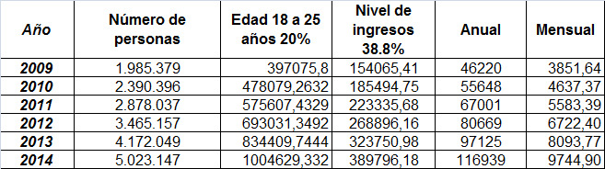**TABLA 2: PROYECCION DE DEMANDA**

***Fuente: Datos obtenidos del Instituto Nacional de Estadísticas y Censos y de la encuesta realizada por los autores del proyecto.***

La cantidad mensual de demanda que se obtuvo se refiere al mercado meta en su totalidad, de este número de personas se calculará la producción óptima. Con base en el punto de equilibrio se ha decidido que anualmente se producirán 9000 unidades que corresponden a 750 unidades mensuales, esta cantidad cubre los costos totales de producción y proporciona utilidades, por otra parte se estima que es la demanda que se puede satisfacer al inicio la misma que aumenta en un 20% anual dada la capacidad de producción de la maquinaria y la planeación de crecimiento proyectada.

Las cantidades de producción óptima se presentan a continuación:

**3.6 ANÁLISIS DE LA OFERTA**

Se puede considerar que algunos de los factores que influyen en la oferta es el número de competidores, capacidad instalada y de producción, que al principio será poca, debido a los altos costos de instalación, maquinaria necesaria y número de los trabajadores.

**- Localización:** Los productos estarán disponibles en los supermercados de la ciudad, tales como Mi Comisariato, Supermaxi, Tía, entre otros.

**- Planes de Expansión:** La política de expansión se basará primordialmente en como responda el mercado al producto, si se tiene una buena aceptación se desea adquirir maquinarias para aumentar la capacidad productiva.

**3.7 COMPETENCIA**

Los precios de mercado fijado por los competidores, normalmente determinan o imponen limitaciones al momento de fijar precios según el valor. Los precios de los competidores no solamente reflejan el valor del producto para el cliente en términos absolutos sino también la relación entre el nivel de demanda.

**Competencia Directa:**

* Noni linaza.
* Multisiete
* Germen de trigo.

**Competencia Indirecta:**

* Yogures como Regenerys.
* Otros productos para el cuidado de la figura.
* Té adelgazante.
* Pastillas.
* Otros.

**3.7.1 AMENAZA DE NUEVOS COMPETIDORES**

Debido a que el producto es nuevo en el mercado e innovador hay la posibilidad de que una vez lanzado, aparezcan nuevos competidores que fabriquen también el suplemento a base de cáscara de maracuyá, para evitar este problema se ha considerado adquirir una patente que proteja el producto.

**3.7.2 RIVALIDAD DE LA COMPETENCIA**

La competencia de la producción del suplemento de cáscara de maracuyá en Ecuador no es directa pues si bien es cierto existen muy pocos productores de suplemento en el país, pero no en base a la cáscara de maracuyá.

El producto Haricuyá seria sustituto de otros suplementos, pero más allá de eso sería una alternativa diferente de los tradicionales que existen en el mercado, el hecho de poseer propiedades nutritivas y beneficiosas para la salud, sin duda lo hará un producto preferido en el mercado. Se puede crear rivalidad en la competencia cuando otras empresas o incluso nuestros mismos proveedores intenten aprovechar la oportunidad de negocio que se ha descubierto.

**3.8 ANÁLISIS DE PRECIOS**

Antes de fijar el precio, Haricuyá S.A. debe decidir qué estrategia seguirá el producto. Se ha seleccionado cuidadosamente el mercado meta (clase media alta y todas las altas) como el producto está dirigido a un mercado con ingreso alto esto sugiere que se debe cobrar un precio alto en relación al de la competencia. La empresa no se basará en los bajos precios para atraer al cliente o hacer crecer la demanda sino que se desarrollará un valor por el cual los clientes estarán dispuestos a pagar. Esta estrategia basa su precio en la percepción que los clientes tienen sobre el producto y no sobre el costo del mismo. De esta forma ellos pagaran por los beneficios que les ofrece el consumir el producto.

Es muy importante también que el consumidor no considera que el precio es mayor al valor que este les proporciona sino todo lo contrario, ya que si ellos piensan que el valor del producto y los beneficios que este les brinda al consumirlo sustenta y supera el precio sin duda lo comprarán, para todo esto utilizaremos la poderosa herramienta de la publicidad pero esto, como ya se dijo anteriormente se detallará con más precisión más adelante. Este será el esquema a seguir en la fijación de precios a base del valor del producto:

**GRAFICO 2: ESQUEMA DE FIJACIÓN DE PRECIOS**

Clientes

Valor

Precio

Costo

Producto

***FUENTE: ELABORADO POR LOS AUTORES***

El precio se fija en base a la cadena de valor, es decir que la determinación del precio va a estar influida en primer lugar por los clientes, los cuales serán aquellos que comprarán el producto y los que tendrán la mayor atención para el desarrollo de la empresa, luego otro factor es el valor que se le añada al producto, luego tomadas esas consideraciones se fijará el precio que se basará no en los costos de producción sino en la percepción.

**3.8.1 PRESENTACION Y PRECIO DE HARICUYA**

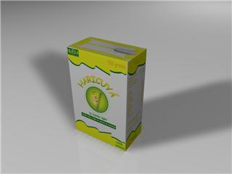

***Precio:*** $11.33

***Contenido:*** 500g. (1/2 kilo).

**3.9. COMERCIALIZACIÓN DEL PRODUCTO**

El producto usará un **canal de distribución indirecto** con **solo un intermediario**, el detallista o minorista, que en este caso serían los supermercados.

**GRAFICO 3: CANAL DE DISTRIBUCIÓN**

**FABRICANTE**

**MINORISTA**

**CONSUMIDOR**

**NOSOTROS**

**SUPERMERCADOS**

**CLIENTES**

***FUENTE: ELABORADO POR LOS AUTORES***

Además ***Haricuyá*** implementará la **distribución exclusiva** como estrategia para llegar a sus clientes, ya que se quiere que el producto esté disponible en todos los supermercados. En otras palabras se desea que sea difícil de hallar, pero tampoco que se encuentre en cualquier tienda.



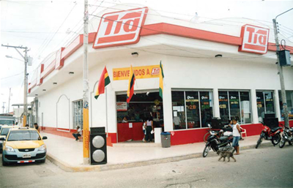

**3.10 PUBLICIDAD**

La estrategia de publicidad será ***persuasiva*** ya que se creará en los clientes la *preferencia por el producto*.

Los medios elegidos para difundir la marca son:

* **Radio:** Ya que proporciona una gran cobertura de clientes y costos bajos.
* **Revistas de Hogar y Cocina:** Debido a que brinda credibilidad y prestigio hacia la marca y cobertura media.
* Se contratará impulsadoras que den a los clientes a degustar alimentos preparados con el suplemento, en los supermercados.

En el campo de las relaciones públicas se utilizará la ***herramienta de la noticia*** es decir se crearán noticias favorables acerca de el producto.



**3.10.1 LOGOTIPO Y SLOGAN**



Lo más importante en el logotipo es el color, es por esto que se elegió cinco colores llamativos como el verde en sus dos tonalidades: verde claro y verde oscuro que hace énfasis a la marca del producto que identifica a la microempresa, luego se aplica el verde oscuro en la planta, la cual es la que produce la rica fruta maracuyá. Se complementa el logotipo con una maracuyá dándole forma de una especie de muñeco alegre. Para darle tonalidad de un color exacto a la maracuyá se mezcló un poco de amarillo con naranja y fue así como se obtuvo el tono exacto para el muñeco. Esta combinación de colores le da un realce al producto, logra captar la atención de las personas y lo más importante es que puede ser muy útil al momento de transmitir la idea de negocio (publicidad) a los clientes potenciales.



Por último el slogan debajo del logotipo no puede faltar. ***“TU SUPLEMENTO LIGHT”.*** Como se puede observar es una frase corta, sencilla y profundiza los beneficios que poseen el suplemento y lo delicioso que es en cualquier uso que se le dé ya sea en bebidas o en algún otro tipo de preferencia para tomarlo.

**3.11 FORMAS POSIBLES DE ESTIMULAR EL INTERÉS**

* Dar a conocer el valor agregado que ofrece Haricuyá con respecto a sus beneficios tanto para la salud como para cuidar la figura por medio de la publicidad.
* Ofrecer facilidades de pago a los clientes directos (supermercados).
* Crear una línea telefónica de atención permanente para los clientes en la cual se pueda dar información del producto.
  1. **SISTEMA DE VENTA Y DISTRIBUCIÓN**

El Sistema de ventas se basará a través de créditos a los intermediarios en este caso mayoristas y minoristas. Se venderá al por mayor a almacenes tales como Mi Comisariato y Supermaxi, y minoristas como Avícola Fernández, AKI, Tía, entre otros, queremos captar la mayor demanda posible es por esta razón que se ha decidido ofrecer créditos a dichos almacenes, en el momento que hagan el pedido nos cancelaran el 20% al contado, 30% en 30 días y el 50% a 60 días, de esta manera será más atractivo para ellos comprar ya que podrán constatar durante ese periodo de tiempo el grado de aceptación del producto.

* 1. **MATRIZ BCG**

Con respecto a la matriz de crecimiento – participación conocida como Matriz BCG ayudará a priorizar los recursos entre las distintas áreas de negocios o unidades estratégicas diciendo en que proyecto se deberá invertir, desinvertir o incluso abandonar. Por lo tanto, se ha decidido categorizar el producto Haricuyá como ***estrella*** ya que tendrá un gran crecimiento y una gran participación en el mercado debido a las múltiples ventajas y beneficios que se piensa ofrecer, mediante la aplicación de las correctas estrategias de marketing. Pero se recomienda potencializar al máximo dicho producto hasta que el mercado en el cual se desenvolverá se vuelva maduro hasta poder convertirse en vaca lechera. Haricuyá es un producto que requiere de una gran atención porque debe financiarse con un alto ritmo de crecimiento y además requiere de mucho efectivo para mantener su competitividad dentro del mercado, como es en este caso el mercado de los suplementos nutricionales, pero el fuerte liderazgo que ostenta este producto hace que el flujo de fondos tienda a ser neutro, por tal razón su crecimiento se irá reduciendo y se convertirá en vacas generadoras de mayores efectivos.

**GRAFICO 4: MATRIZ BCG**

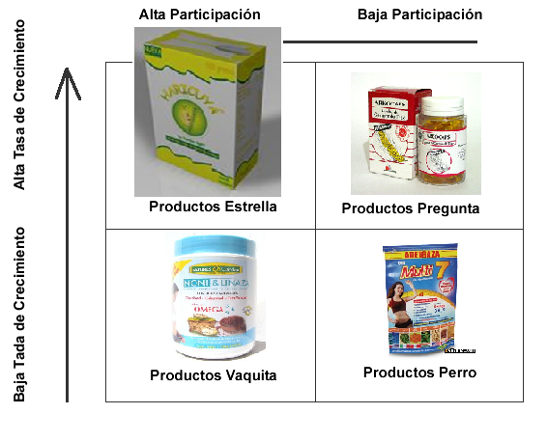

***FUENTE: ELABORADO POR LOS AUTORES.***

**3.14 FUERZAS DE PORTER**

Las 5 Fuerzas de Porter es un modelo que permite analizar cualquier industria en términos de rentabilidad. Y de acuerdo al mismo la rivalidad con los competidores viene dada por cuatro elementos o fuerzas que, combinadas, crean una quinta fuerza: la rivalidad entre los competidores.

(F1) **Poder de negociación de los Compradores o Clientes.**

El poder de negociación de los compradores es alto debido a que existe una alta concentración de compañías tales como La Faborita y El Rosado, los clientes no tienen grandes facilidades para poder cambiarse de productos ya que no existe gran variedad del mismo. La disponibilidad de información asimismo como la existencia de sustitutivos es realmente alta, lo que influye en la sensibilidad del precio, es decir, si es demasiado alto podrán irse por ciertos productos sustitutos más baratos a pesar de que sean de una menor calidad.

(F2) **Poder de negociación de los Proveedores o Vendedores.**

El poder de negociación de los proveedores es bajo por la variedad de empresas que pueden proveer la materia prima (cáscara de maracuyá),a medida que el tiempo transcurra puede aumentar el poder de los proveedores como consecuencia de un aprovechamiento de poder al percibir que se incrementa la cantidad requerida de la materia prima producto de una mayor demanda.

(F3) **Amenaza de nuevos entrantes.**

La amenaza de nuevos entrantes realmente es alta debido al ser un producto nuevo, con características novedosas, fáciles de imitar, por lo que se tiene planeado patentar el producto y hacerlo único frente a los ojos del mercado.

Se estima que al momento en que el producto empiece a posicionarse en el mercado, muchos competidores querrán copiar la fórmula, es por esto que al patentar el producto se crea una barrera de entrada.

(F4) **Amenaza de productos sustitutivos.**

La amenaza de productos sustitutivos es alta, debido a que se tiene un alto nivel de propensión del comprador a reemplazar, asimismo los precios del suplemento que se ofrecerá al mercado es parecido a los ya existentes, por lo tanto hay una alta probabilidad de cambio del comprador, finalmente la disponibilidad de sustitutos cercanos pueden influir en la decisión de compra de los consumidores.

(F5) **Rivalidad entre los competidores.**

Más que una fuerza, la rivalidad entre los competidores viene a ser el resultado de las cuatro anteriores.

La rivalidad entre ellos define la rentabilidad del sector: cuanto menos competitivo se encuentre este, normalmente será más rentable y viceversa. Pero en el caso del producto la rivalidad entre los competidores es baja por lo que de acuerdo a este concepto sería rentable el proyecto, y con las adecuadas estrategias de marketing y beneficios que se piensa ofrecer harán que Haricuyá se vuelva líder en el mercado.

**GRAFICO 5: FUERZAS DE PORTER HARICUYA**

**FUENTE: ELABORADO POR LOS AUTORES**

* 1. **PERSPECTIVAS DE INVESTIGACIÓN**

En esta investigación se espera conocer la aceptación del producto, analizar el mercado potencial: características, comportamiento, nivel de aceptación para de esta manera orientar los métodos de marketing hacia el cliente y a través de las ventas del producto poder generar los suficientes ingresos que permitan cubrir los costos fijos, variables y ha demás una rentabilidad atractiva.

Conocer las dificultades del negocio es otro punto muy importante sus pro, sus contras, la temporada en que se da la fruta, su factibilidad, el entorno en el que se desarrolla y costos ya que si el negocio tiene la aceptación por parte del consumidor, se espera saber en cuanto tiempo se recupera el costo inicial porque en el caso de Haricuyá se necesita tratamiento de la cáscara de la Maracuyá. En el país todavía no se ha explotado los beneficios de la cáscara de esta fruta dejando una clara ventaja de ser primeros y pioneros de esta idea, los beneficios como ayudar a la digestión, control de peso están muy en boga actualmente porque la gente cada vez se cuida menos en su alimentación y buscan el método más sencillo para hacerlo.

Al final de la investigación se concluye con el conocimiento del mercado meta, los clientes que se van atender generados por la capacidad de las maquinarias y demanda, de esta manera tener resultados exactos acerca de si es rentable o no el negocio es decir si el VAN (valor actual neto) es mayor a cero.

**3.16 PLAN DE MUESTREO**

**3.16.1 DEFINICION DE LA POBLACION OBJETIVO**

La población objetivo es la ciudad de Guayaquil posee 2 366 902 de habitantes, que tienen un poder de compra basado en su nivel de ingresos. El N muestral es 300 por ser una población infinita en base a esto y a las variables de segmentación se realizaron las encuestas (VER ANEXO 1), de la cual se presenta una muestra a continuación.

* 1. **PRESENTACION DE RESULTADOS**

Se encuestaron a 300 personas de las cuales 177 fueron mujeres y 123 fueron hombres representando un 59% y 41% respectivamente.

**TABLA 3: PERSONAS ENCUESTADAS POR GÉNERO**

| **Género** | | | | | |
| --- | --- | --- | --- | --- | --- |
|  |  | **Frecuencia** | **Porcentaje** | **Porcentaje válido** | **Porcentaje acumulado** |
| Válidos | mujer | 177 | 59,0 | 59,0 | 59,0 |
| hombre | 123 | 41,0 | 41,0 | 100,0 |
| Total | 300 | 100,0 | 100,0 |  |

***FUENTE: ELABORADO POR LOS AUTORES.***

De los encuestados, 122 personas fueron de un rango de edad de 18 – 25 años, 62 fueron de 26 – 33 años, 55 fueron de 34- 41 años, 40 fueron de 42- 49 años, 31 fueron más de 49 años lo cual da un total de 300 personas. En el cuadro siguiente se demuestra la representación en porcentajes:

**TABLA 4: RANGOS DE EDAD PERSONAS ENCUESTADAS**

| **Edad** | | | | | |
| --- | --- | --- | --- | --- | --- |
|  |  | **Frecuencia** | **Porcentaje** | **Porcentaje válido** | **Porcentaje acumulado** |
| Válidos | 18-25 años | 112 | 37,3 | 37,3 | 37,3 |
| 26-33 años | 62 | 20,7 | 20,7 | 58,0 |
| 34-41 años | 55 | 18,3 | 18,3 | 76,3 |
| 42-49 años | 40 | 13,3 | 13,3 | 89,7 |
| más de 49 años | 31 | 10,3 | 10,3 | 100,0 |
| Total | 300 | 100,0 | 100,0 |  |

***FUENTE: ELABORADO POR LOS AUTORES.***

Como se ve a continuación, el grado de aceptación y disposición a consumir HARICUYÁ constituye en términos generales un 64.3% lo cual indica que el mismo, tendría una buena acogida en el mercado, este porcentaje se explica en un 62.1% de las mujeres encuestadas y un 67.5% de los hombres encuestados lo cual es bastante aceptable y determinante para conocer la demanda de HARICUYÁ. Además se puede determinar que en un 57% las mujeres estarían dispuestas a consumir HARICUYÁ y el 43% de los hombres lo harían. Observar ANEXO 3.

**GRAFICO 6: NIVEL DE ACEPTACION HARICUYA POR GÉNERO**

***FUENTE: ELABORADO POR LOS AUTORES.***

Del 64.3% de la personas dispuestas a consumir HARICUYÁ, el 56.5% de las mismas lo harían con una periodicidad de 1 – 3 veces por semana, el 31.1% lo harían de 4 – 6 veces por semana y el 12.4% lo harían más de 6 veces por semana, dato muy relevante para el cálculo de la demanda.

**GRAFICO 7: FRECUENCIA DEL CONSUMO DE HARICUYA POR SEMANA**

***FUENTE: ELABORADO POR LOS AUTORES.***

Se observa que del porcentaje del total de la población un 77.6% no conoce ningún beneficio de la cáscara de maracuyá, y consecuente beneficio de consumir HARICUYÁ y el 22.3% conoce al menos un beneficio de la misma, ésta información es importante saber dado que se puede orientar una campaña de marketing en base a este punto planteado.

**GRAFICO 8: GRADO DE CONOCIMIENTO DE LOS BENEFICIOS DE HARICUYA**



***FUENTE: ELABORADO POR LOS AUTORES***

**TABLA 7: GRADO DE CONOCIMIENTO DE LOS BENEFICIOS DE HARICUYA**

| **Tabla de contingencia genero * noconozco** | | | | | | |
| --- | --- | --- | --- | --- | --- | --- |
|  |  |  | Noconozco | | | Total |
|  |  |  | fin de la encuesta | no conoce ningún beneficio | al menos conoce un beneficio |
| genero | mujer | Recuento | 33 | 105 | 39 | 177 |
| % dentro de genero | 18,6% | 59,3% | 22,0% | 100,0% |
| % dentro de noconozco | 63,5% | 58,0% | 58,2% | 59,0% |
| hombre | Recuento | 19 | 76 | 28 | 123 |
| % dentro de genero | 15,4% | 61,8% | 22,8% | 100,0% |
| % dentro de noconozco | 36,5% | 42,0% | 41,8% | 41,0% |
| Total | | Recuento | 52 | 181 | 67 | 300 |
| % dentro de genero | 17,3% | 60,3% | 22,3% | 100,0% |
| % dentro de noconozco | 100,0% | 100,0% | 100,0% | 100,0% |

***FUENTE: ELABORADO POR LOS AUTORES.***

Con ésta información se puede concluir que el 57.3% del total de la población preferirían comprar HARICUYÁ en los supermercados y el 23.7% en cualquier otro lugar.

**GRAFICO 9: PREFERENCIA DE LUGARES DE COMPRA DE HARICUYA**



**FUENTE: ELABORADO POR LOS AUTORES.**

**TABLA 8: PREFERENCIA DE LUGARES DE COMPRA DE HARICUYA**

| **Tabla de contingencia genero * supermarket** | | | | | | |
| --- | --- | --- | --- | --- | --- | --- |
|  |  |  | Supermarket | | | Total |
|  |  |  | fin de la encuesta | quisiera que vendan en supermarket | cualquier otro lugar |
| genero | mujer | Recuento | 35 | 103 | 39 | 177 |
| % dentro de genero | 19,8% | 58,2% | 22,0% | 100,0% |
| % dentro de supermarket | 61,4% | 59,9% | 54,9% | 59,0% |
| hombre | Recuento | 22 | 69 | 32 | 123 |
| % dentro de genero | 17,9% | 56,1% | 26,0% | 100,0% |
| % dentro de supermarket | 38,6% | 40,1% | 45,1% | 41,0% |
| Total | | Recuento | 57 | 172 | 71 | 300 |
| % dentro de genero | 19,0% | 57,3% | 23,7% | 100,0% |
| % dentro de supermarket | 100,0% | 100,0% | 100,0% | 100,0% |

**FUENTE: ELABORADO POR LOS AUTORES**

El gráfico muestras que el 60.3% de las personas prefieren el empaque de 500gr y el 32.7% de las personas prefieren el empaque de 1000gr respectivamente.

**GRAFICO 10: ACEPTACION DE LOS EMPAQUE HARICUYA**

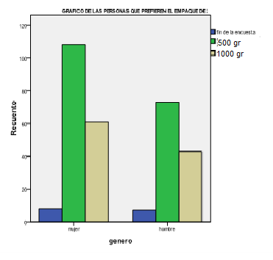

**FUENTE: ELABORADO POR LOS AUTORES**

**TABLA 9: ACEPTACION DEL EMPAQUE 1000GR**

| **Tabla de contingencia genero * emp1000gr** | | | | | | |
| --- | --- | --- | --- | --- | --- | --- |
|  |  |  | **Emp1000gr** | | | **Total** |
|  |  |  | **fin de la encuesta** | **compra empaques de 1000gr** | **no compra empaques de 1000gr** |
| Genero | Mujer | Recuento | 8 | 54 | 115 | 177 |
| % dentro de genero | 4,5% | 30,5% | 65,0% | 100,0% |
| % dentro de emp1000gr | 50,0% | 56,3% | 61,2% | 59,0% |
| hombre | Recuento | 8 | 42 | 73 | 123 |
| % dentro de genero | 6,5% | 34,1% | 59,3% | 100,0% |
| % dentro de emp1000gr | 50,0% | 43,8% | 38,8% | 41,0% |
| Total | | Recuento | 16 | 96 | 188 | 300 |
| % dentro de genero | 5,3% | 32,0% | 62,7% | 100,0% |
| % dentro de emp1000gr | 100,0% | 100,0% | 100,0% | 100,0% |

**FUENTE: ELABORADO POR LOS AUTORES.**

**TABLA 10: ACEPTACION DEL EMPAQUE 500GR**

| **Tabla de contingencia genero * emp500gr** | | | | | | |
| --- | --- | --- | --- | --- | --- | --- |
|  |  |  | Emp500 gr | | | Total |
|  |  |  | fin de la encuesta | compra empaques de 500gr | no compra empaques de 500gr |
| genero | Mujer | Recuento | 8 | 108 | 61 | 177 |
| % dentro de genero | 4,5% | 61,0% | 34,5% | 100,0% |
| % dentro de emp500gr | 53,3% | 59,7% | 58,7% | 59,0% |
| hombre | Recuento | 7 | 73 | 43 | 123 |
| % dentro de genero | 5,7% | 59,3% | 35,0% | 100,0% |
| % dentro de emp500gr | 46,7% | 40,3% | 41,3% | 41,0% |
| Total | | Recuento | 15 | 181 | 104 | 300 |
| % dentro de genero | 5,0% | 60,3% | 34,7% | 100,0% |
| % dentro de emp500gr | 100,0% | 100,0% | 100,0% | 100,0% |

**FUENTE: ELABORADO POR LOS AUTORES**

**3.18 RECOLECCIÓN DE DATOS**

**3.18.1 SELECCIÓN DEL PERSONAL PARA EL TRABAJO DE CAMPO**

La fuente de reclutamiento va a ser tomada externamente, personas profesionales independientes.

**Perfil del encuestador**

* Excelente presencia
* Responsabilidad
* Habilidad de comunicación
* Disponibilidad de tiempo completo

Se contratará a diez encuestadores. La remuneración será de $2 por encuesta.

**3.18.2 INSTRUCCIONES A ENTREVISTADORES SOBRE EL CUESTIONARIO**

• Se establece un máximo de diez minutos por cada entrevistado y el cuestionario será auto-administrado (se respetará las opciones al seleccionar las respuestas).

• Las entrevistas se realizarán en centros comerciales, colegios, universidades, etc. Se asignará a cada entrevistador 40 encuestas.

• Se hará hincapié en la amabilidad que debe tener el encuestado al momento de su trabajo. Se le indicará al entrevistador realizar las encuestas a personas de 18 a 60 años de edad.

* 1. **PROCESAMIENTO DE LA INFORMACIÓN**

**Criterios para la edición de los cuestionarios**

* + El cuestionario tiene que estar contestado íntegramente caso contrario será anulado.
  + Puede seleccionarse varias opiniones en cada pregunta, el cuestionario así lo admite.
  + El cuestionario no debe estar dañado, roto, mojado ni con tachones ni borrones.

**Descripción de la codificación del cuestionario**

* + Se utilizará el programa SPSS para procesar los datos y obtener estadísticas descriptivas que permitan evaluar el impacto del producto en el mercado.
  + Para las preguntas dicotómicas, la codificación será: *SI* = 1 *NO* = 0.
  + Las preguntas de opciones múltiples se codificarán por números enteros (de acuerdo al número de opciones). Lo mismo se aplicará para las preguntas de intervalo
  1. **ANÁLISIS E INTERPRETACIÓN DE LA ENCUESTA REALIZADA**

La encuesta diseñada (VER ANEXO 1) consta de nueve preguntas, tres dicotómicas (solo dos posibles respuestas) y seis de opciones múltiples.

Las dos primeras preguntas son de información general sobre el encuestado (Género y edad). Las siguientes permiten obtener información sobre varios aspectos importantes de la investigación, como por ejemplo:

**TABLA 11: PREGUNTAS INFORMACION GENERAL**

|  |  |
| --- | --- |
| **Pregunta número** | **Tema que recoge para la investigación** |
| Tres | Si el individuo consume o no harinas |
| Cinco | Preferencias de empaques del producto |
| Seis | Periodicidad de consumo de harinas |
| Siete | Si el individuo consume o no maracuyá |
| Ocho | Si conoce algunos beneficios de consumir maracuyá |
| Nueve | Si el individuo estaría dispuesto a consumir HARICUYÁ |
| Diez | Preferencia de lugares en donde le gustaría comprar |

***FUENTE: ELABORADO POR LOS AUTORES.***

En general, el diseño de la encuesta permite obtener información valiosa y sobretodo relevante para la investigación de mercado.

* 1. **ESTRATEGIA PARA SER LIDER EN EL MERCADO**

Utilizando las seis vías para poder llegar a un océano azul, se escogió tres de las mismas para llegar a ser líderes en el mercado con Haricuyá, una estrategia que funciona de una manera muy útil, para llegar a ser primeros en el mercado y no quedar sumergidos en los océanos rojos.

**Explorar la cadena de compradores.-** Es decir se puede llegar a nuevos clientes como centros de belleza, Spa entre otros mediante acuerdos comerciales, como establecer un margen de ganancia para estas empresas, de tal manera que el producto Haricuyá actué como complemento de estos servicios, mejorando sus rutinas y avances del tratamiento.

**Explorar el atractivo funcional o emocional de los compradores.-** Esta estrategia brinda la oportunidad de captar nuevos clientes a través de las herramientas de marketing para crear un atractivo emocional en los consumidores “***cuidar su figura de una manera natural”.***

**Explorar la dimensión del tiempo.-** Las tendencias globales son las que marcan la moda, y en la actualidad el mantenerse en forma y cuidado personal es importante, pero la mayoría de personas no tienen el tiempo suficiente como para ir al Gimnasios o centros de belleza lo que da una oportunidad al producto.

* 1. **NIVELES DE NO CLIENTES**

A medida que se segmenta se va reduciendo la demanda, por lo tanto para aumentar la participación de mercado, las compañías tratan de conservar su mercado y aumentar el volumen de clientes.

Luego que la empresa ya sea conocida en el mercado por el segmento dirigido, se propone ponerla mirada en los no clientes del primer nivel, que son personas q consumen lo que el mercado les ofrece hasta que surja un nuevo producto y cambiar, es decir en el mercado actual existen ungüentos, medicamento entre otros para adelgazar que la mayoría consume porque es lo que hay, al salir Haricuyá al mercado un producto que ofrece los mismos beneficios de una manera más sana nutritiva, va a cambiar la orientación de dichos consumidores, al igual que las personas que consumen productos de la competencia como Noni, linazas etc, pero no se encuentran satisfechos con su sabor o ingredientes.

**TABLA 11: GRAFICO DE ESQUEMA NO CLIENTES**

***HARICUYA***

***FUENTE: ELABORADO OR LOS AUTORES.***

* 1. **COMPROBACIÓN DE HIPOTESIS**

Para poder rechazar la Ho se utiliza el criterio del p-value a través de la comprobación de hipótesis con los porcentajes obtenidos en el cálculo anterior.

**Ho:** *El 60% de las personas están dispuestas a consumir el suplemento elaborada de la cáscara de maracuyá.*

**Ha:** *El 60% de las personas no están dispuestas a consumir el suplemento elaborada de la cáscara de maracuyá.*

|  |  |
| --- | --- |
| ***Ho:*** | 0.6 |
| ***n =*** | 300 |
| ***frec_observada =*** | 193 |
| ***frec_esperada =*** | 180 |
| ***Chi_estad*** | 0.938888889 |
| ***P-value =*** | 0.62534959 |
| ***Región de rechazo:*** | 0.05 |

Por lo que no se rechaza la Ho, con un nivel de confianza del 95%.

**Ho:** El *principal segmento de mercado son las mujeres entre 18 y 41 años de edad.*

**Ha:** El *principal segmento de mercado no son las mujeres entre 18 y 41 años de edad.*

|  |  |
| --- | --- |
| ***Ho:*** | 0.4 |
| ***n =*** | 300 |
| ***frec_observada =*** | 82 |
| ***frec_esperada =*** | 120 |
| ***Chi_estad*** | 12.03333333 |
| ***P-value =*** | 0.002437782 |
| ***Región de rechazo:*** | 0.05 |

Por lo que se rechaza la Ho a favor de la Ha, con un nivel de confianza del 95% acotando que la alternativa no quiere significar solo hombres sino también mujeres que no se encuentran en el rango de edad especificado en la Ho.

**Ho:** *El 55% de la población objetivo no conoce ninguno de los beneficios que trae consigo el consumo de la cáscara de maracuyá.*

**Ha:** *El 55% de la población objetivo conoce alguno de los beneficios que trae consigo el consumo de la cáscara de maracuyá.*

|  |  |
| --- | --- |
| ***Ho:*** | 0.55 |
| ***n =*** | 300 |
| ***frec_observada =*** | 181 |
| ***frec_esperada =*** | 165 |
| ***Chi_estad*** | 1.551515152 |
| ***P-value =*** | 0.460354906 |
| ***Región de rechazo:*** | 0.05 |

Entonces, no se rechaza la Ho con un nivel de confianza del 95% lo que quiere decir que las personas no conocen de los beneficios que trae consigo el consumir la cáscara de maracuyá.

**Ho:** *El 50% personas prefieren la presentación de 500 gramos.*

**Ha:** *El 50% personas no prefieren la presentación de 1000 gramos.*

|  |  |
| --- | --- |
| ***Ho:*** | 0.6 |
| ***n =*** | 300 |
| ***frec_observada =*** | 181 |
| ***frec_esperada =*** | 180 |
| ***Chi_estad*** | 0.005555556 |
| ***P-value =*** | 0.997226077 |
| ***Región de rechazo:*** | 0.05 |

Entonces no se rechaza la Ho a un nivel de confianza del 95% es decir, las personas prefieren en su mayoría la presentación de 500gr para el consumo de suplementos.

* 1. **CONCLUSIONES**

Después de realizar el estudio de mercado se observa que los clientes potenciales de Haricuyá se encuentran en su mayoría en un rango de 18 a 25 años de edad con un porcentaje del 37,3%, la maracuyá es aceptada por los consumidores aunque su gran mayoría 77.6% no conoce los beneficios de esta fruta, la presentación que están dispuestas a consumir es la de 500gr con 60.3%,y por último prefieren encontrarlo en los supermercados con un 57.3%.

Éste último dato es útil para identificar el canal de distribución apropiado para el producto y con el cual el cliente se encuentra más a gusto.

Se realizaron tres hipótesis

**Ho1:** El *principal segmento de mercado son las mujeres entre 18 y 41 años de edad.*

La primera hipótesis se rechazó a favor de la alternativa especificando que no existen preferencias es decir no solo se encuentran las mujeres sino también los hombres en ese rango de edad

**Ho2:** *El 55% de la población objetivo no conoce ninguno de los beneficios que trae consigo el consumo de la cáscara de maracuyá.*

En hipótesis 2: no se rechaza la Ho es decir que el 55% de la población no conoce los beneficios de la fruta, va acorde con la encuesta en los resultados.

**Ho3:** *El 50% personas prefieren la presentación de 500 gramos.*

No se rechaza la hipótesis nula es decir la gente prefiere la presentación de 500gr.

Todos estos resultado sirven de apoyo para la encuesta y dan resultados más confiables en la investigación.

Como conclusiones de todo este estudio se tiene que el producto requiere de sumo cuidado a la competencia ya que es importante patentar la idea de negocio debido a la facilidad de copia del mismo, al llevar a cabo esta patente (VER ANEXO 2) se crea una barrera de entrada.

El producto tendría una gran aceptación por parte del consumidor, ya que en la actualidad muchas personas tratan de tener mucho cuidado de su Salud y de su apariencia y con el slogan de: ***“Tu suplemento Light...”*** se abarcaría un gran mercado ya que los productos Light se encuentran de moda en la actualidad. Otro factor que ayuda es lo innovador del producto, introducirse en un mercado que está en su totalidad parcializado por un solo tipo de suplemento muestra que con el producto se puede cambiar la perspectiva del mercado y dar una nueva opción de cuidado físico sin dejar a un lado la salud.

La publicidad que se piensa utilizar así como también el canal de distribución constituye una fuerte estrategia, ya que se considera una muy buena manera de empezar en el mercado, como un producto saludable, altamente nutritivo y nuevo lo cual nos permitirá un mayor posicionamiento y apertura en el mercado.

**CAPITULO 4**

**ESTUDIO TÉCNICO**

**4.1. ANTECEDENTES ECONÓMICOS**

La importancia de la evaluación, valoración y sistematización de las variables técnicas del proyecto HARICUYA tiene mucha relevancia ya que con este se demostrará el proceso productivo que se utilizaría, se elaborará un análisis de obras físicas con su respectivo balance de maquinarias, balance de personal y la localización del proyecto, ya que la eficiencia y eficacia del proyecto depende en gran parte del proceso que se escoge y se llevara a cabo.

**4.2. PROCESO DE PRODUCCIÓN**

El siguiente esquema presenta el flujo del proceso de producción de Haricuyá, como fue elaborado y que procesos y máquinas emplea dentro del mismo, también presenta siete importantes etapas para la elaboración del producto, comenzando por la recepción del producto, el triturado, lavado, secado, molido, tamizado y por ultimo almacenamiento y distribución del mismo. Donde se verá que la cáscara de la Maracuyá es fácilmente deshidratada, no requiere un pre-tratamiento con mortero (limón- naranja) como en el caso de la piel de la naranja, aún cuando la cáscara de la maracuyá contiene aproximadamente el 20% de pectina.

Esta diferencia en el secado puede ser debido a la alta fibra que contiene y al bajo material de éter extractable. Los coeficientes de digestibilidad de los varios nutrientes de la cáscara de la maracuyá se comparan favorablemente con la pulpa cítrica y el afrecho de Piña. La digestibilidad aparente de las proteínas en la cáscara de la maracuyá es aproximadamente tres veces más grande que el total de las proteínas del afrecho de Piña. Hay algunas quemadas cuando las cáscaras son deshidratadas a altas temperaturas, con el progreso en el proceso de deshidratación la digestibilidad de las cáscaras aumentaría. El beneficio más grande se encontró en la ganancia de fracción de carbohidratos.

**GRAFICO 12: FLUJO DEL PROCESO DE PRODUCCIÓN**



***FUENTE: ELABORADO POR LOS AUTORES.***

**4.3. DESCRIPCION DEL PROCESO DE PRODUCCION (VER ANEXO 8)**

1. La primera parte consiste en la recepción de las cáscaras de la maracuyá que es la parte primordial del proceso, donde se iniciará todo el proceso.
2. La misma pasa a la Cámara de Lavado donde se procede a lavar la cáscara con agua para retirar los residuos de jugo que quedaron dentro de la misma.
3. Luego se procede a cortar en trozos pequeños de 1.59cm con el fin de que el secado sea mejor y en menor tiempo logrando una mayor eficiencia y optimización del tiempo.
4. La operación de secado la realizamos en el Secador de Túnel a una temperatura de secado a 66 ºC, con una humedad del 11%. La temperatura en la cual fue de secado favorece a la poca desnaturalización de las proteínas y vitaminas del producto, logrando una mejor visión del producto en sí.
5. Proceso de molida en la Molinera respectiva lo cual se debe realizar con un correcto manejo, tratando de no desperdiciar ningún tipo del proceso.
6. El Tamizado nos permite obtener la mejor granulometría la de la malla 400 – 315. Obtenido el polvo deshidratado de loa cáscara de maracuyá.
7. Empaquetamiento y etiquetamiento de nuestro Suplemento de Maracuyá.
8. Cámara de almacenamiento y distribución.

**4.4 BALANCE DE MAQUINARIA**

**TABLA 12: BALANCE DE MAQUINARIA**

|  |  |  |  |  |  |
| --- | --- | --- | --- | --- | --- |
| **BALANCE DE MAQUINARIA** | | | | | |
| **Máquinas** | **Cantidad** | **Costo Unitario (US$)** | **Costo Total (US$)** | **Vida Útil** | **Valor de Desecho** |
| Molino tipo MEDINA | 1 | 3.000 | 3.000 | 10 | 600 |
| Secador de Túnel | 1 | 2.500 | 2.500 | 5 | 500 |
| Cortadora | 1 | 2.000 | 2.000 | 20 | 400 |
| Tamizadora | 1 | 2.000 | 2.000 | 12 | 400 |
| Balanza | 1 | 500 | 500 | 3 | 100 |
| Lámina de acero | 3 | 300 | 900 | 3 | 180 |
| Banda electrónica | 1 | 1.500 | 1.500 | 5 | 300 |
| Mesa de acero | 2 | 800 | 1.600 | 10 | 320 |
| **Inversión inicial en máquinas** | | | **14.000** |  | **2.800** |

**FUENTE: ELABORADO POR LOS AUTORES**

**4.5 BALANCE DE PERSONAL**

Se estima que 11 personas (entre los que se consideran supervisores, operarios, obreros, técnicos mecánicos y personal de apoyo operativo) serán necesarios para realizar el proceso productivo. Por lo tanto se deberá considerar como una variable determinante para el número de personas el nivel de producción.

**TABLA 13: BALANCE DE PERSONAL**

|  |  |  |  |  |
| --- | --- | --- | --- | --- |
| **BALANCE DE PERSONAL** | | | | |
| **Cargo** | **Volumen de Producción: 30.000 unidades** | | | |
| **Número de puestos** | **Remuneración mensual** | **Remuneración Anual** | |
| **Unitario (US$)** | **Unitario (US$)** | **Total (US$)** |
| Asistente | 1 | 400 | 4,800 | 4,800 |
| Apoyo operativo | 1 | 218 | 2,616 | 2,616 |
| Gerentes | 1 | 600 | 7,200 | 7,200 |
| Jefes de Areas | 3 | 500 | 6000 | 18000 |
| **Total** | **6** | **1718** | **20,616** | **32,616** |

|  |  |  |
| --- | --- | --- |
| **Mano de Obra Directa** | | |
| Obreros | 3 | 250 |
| Operativo | 2 | 400 |
| **Total** | **5** | **650** |

**FUENTE: ELABORADO POR AUTORES.**

**4.6 TAMAÑO DE LA PLANTA**

Debido a que se va a alquilar la planta, no se necesita realizar un estudio de alternativas sobre la construcción de una planta para determinar su tamaño óptimo. Sin embargo, es relevante especificar la capacidad productiva de la que se va a alquilar, pues la cantidad que se produzca y, por tanto, lo que se pueda vender, depende de la producción que soporte esta instalación. Es importante mencionar, que aunque se alquilará el local donde funcionará la planta; las máquinas necesarias para la producción van a ser adquiridas por la empresa.

**GRAFICO 13: FACHADA FRONTAL DE LA PLANTA**

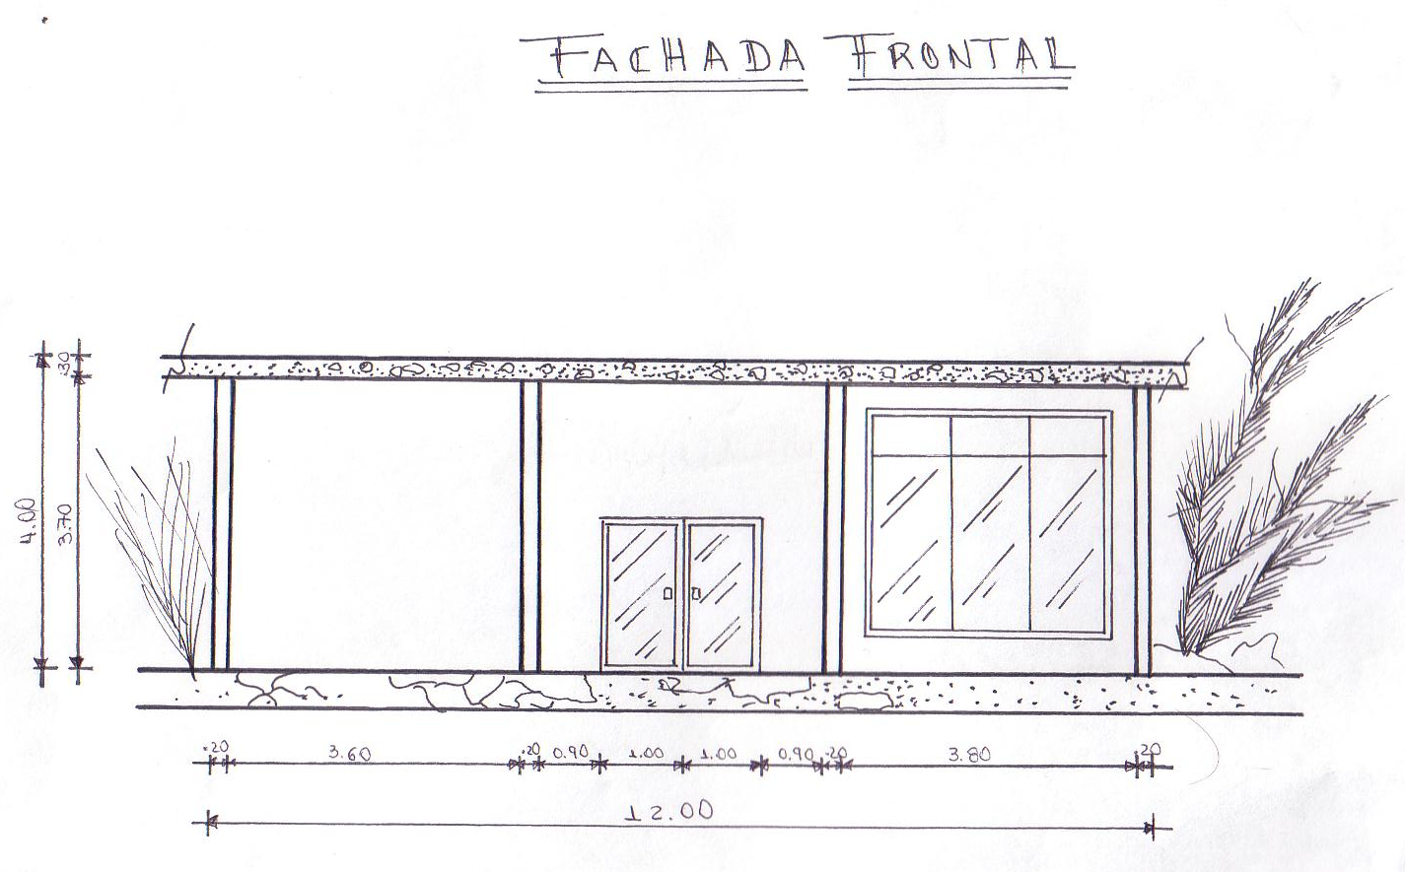

***FUENTE: ELABORADO POR LOS AUTORES***

**GRAFICO 14: FACHADA TRASCERA DE LA PLANTA**

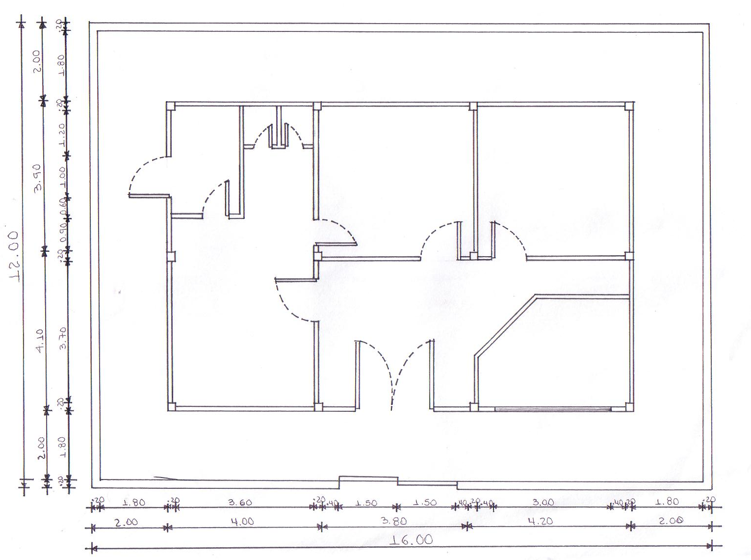

***FUENTE: ELABORADO POR LOS AUTORES.***

* 1. **LOCALIZACIÓN DE LA PLANTA**

El determinar la localización óptima de la planta es importante en el proyecto esto permite acortar distancia, disminuir costos, asegurar insumos y por supuesto llegar de forma efectiva a los consumidores. ***Las variables que determina nuestra localización son y evaluando por el método cualitativo de puntos tenemos:*** Cercanía del Mercado objetivo, Costo de Transporte, Disponibilidad de insumos, Costo de insumos y Disponibilidad de Agua y servicios Básicos,

|  |  |  |  |  |
| --- | --- | --- | --- | --- |
|  |  | **Guayaquil** | **Quevedo** | **Montalvo** |
| **Factores** | **Peso** | **Calificación** | **Ponderación** | **Calificación** | **Ponderación** | **Calificación** | **Ponderación** |
| Cercanía del mercado | 25% | 9 | 2,25 | 6 | 1,5 | 5 | 1,25 |
| Costo de transporte | 15% | 7 | 1,05 | 6 | 0,9 | 5 | 0,75 |
| Disponibilidad de Insumos | 30% | 6 | 1,8 | 7 | 2,1 | 8 | 2,4 |
| Costos de Insumos | 19% | 7 | 1,33 | 7 | 1,33 | 8 | 1,52 |
| Disponibilidad de Agua y servicios Básicos | 11% | 8 | 0,88 | 8 | 0,88 | 8 | 0,88 |
| Total | 100% |  | 7,31 |  | 6,71 |  | 6,8 |

**TABLA 14: LOCALIZACION DE LA PLANTA**

**FUENTE: ELABORADO POR AUTORES.**

Esto nos quiere decir que la planta se construirá en Guayaquil el Km. 4 ½ vía Daule en un terreno de 200 m2.

* 1. **CONCLUSIONES**
* En el proceso de producción se detallaron las siguientes etapas definidas: de la cáscara de maracuyá Lavado con Agua, Corte en mitades y Trozos, Secado en el Secador de túnel, Agua Evaporada, Molienda, Tamizado, Empaquetado y etiquetado por último Almacenamiento y distribución, donde Se ha establecido 14 personas para llevar en marcha el proyecto por la necesidad de obreros, personal técnico, administradores entre otros.
* El lugar fue escogido a través de evaluar con el método cualitativo por puntos, dando como el mejor lugar Guayaquil, el Km. 4 ½ vía Daule, para el establecimiento de la empresa mediante un local que pensamos alquilar.
* A través de los estudios realizados se consideró una buena opción, la ubicación, empleados y procesos, aunque estos puedes cambiar por nuevas tecnologías, falta de capital o imprevistos que se generen a futuro.

**CAPITULO 5**

**ESTUDIO FINANCIERO**

**5.1 Inversión Inicial**

Aquí se detalla a continuación la inversión que va a necesitar la empresa para poder arrancar donde se detalla todos los activos fijos requeridos, los gastos pre operacionales de constitución, así como también los gastos pre pagados, como por ejemplo los alquileres pre pagados, los útiles de oficina necesarios que darán lugar a la inversión inicial del proyecto:

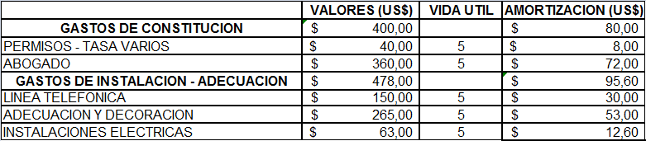**TABLA 15: INVERSION INICIAL DE GASTOS PREOPERACIONALES**

***FUENTE: ELABORADO POR LOS AUTORES.***

**TABLA 16: INVERSION INICIAL DE GASTOS PREPAGADOS**



***FUENTE: ELABORADO POR LOS AUTORES.***

**TABLA 17: INVERSION INICIAL EN MAQUINAS**

***FUENTE: ELABORADO POR LOS AUTORES.***

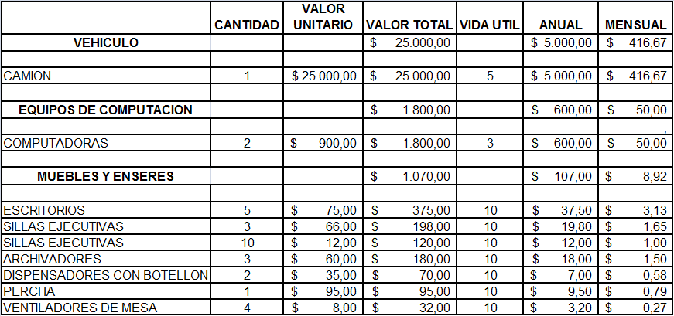**TABLA 18: INVERSION INICIAL EN ACTIVOS FIJOS**

***FUENTE: ELABORADO POR LOS AUTORES.***

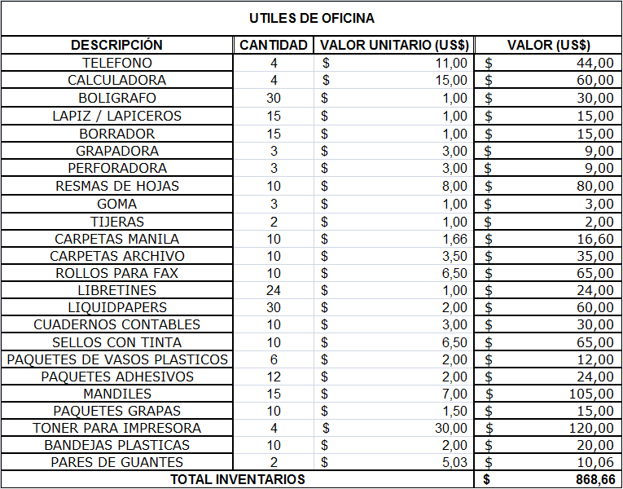**TABLA 19: INVERSION INICIAL EN UTILES DE OFICINA**

***FUENTE: ELABORADO POR LOS AUTORES.***

**TABLA 20: INVERSION INICIAL TOTAL**

|  |  |
| --- | --- |
| **INVERSION INICIAL** | |
| **INVERSION** | **MONTO** |
| *ACTIVOS FIJOS* | $ 41.160,00 |
| *PREOPERACIONALES* | $ 878,00 |
| *UTILES DE OFICINA* | $ 700,63 |
| *PREPAGADOS* | $ 3.578,00 |
|  | **$ 46.316,66** |

***FUENTE: ELABORADO POR LOS AUTORES.***

La suma de todos estos montos nos da un total de $46,316.16 como inversión necesaria para comenzar con el proyecto.

**5.2 ESTIMACIÓN DE COSTOS**

**Costos de Producción**

Haricuyá es una empresa dedicada a la producción de un suplemento alimenticio a base de maracuyá, debido a que el proyecto es tipo industrial se debe tomar en consideración los costos totales que se encuentran fragmentados en Costos Fijos y Costos variables, esta información permitirá determinar cuáles de los componentes económicos le afectarían en mayor cuantía a los diferentes ingresos o egresos del proyecto Debido a que el proyecto es nuevo en el mercado y no tenemos antecedentes históricos, la empresa no tendrá que incluir el costo hundido, parte de la inversión inicial se encuentra en el alquiler de varios activos, lo que reducirá la inversión inicial del proyecto.

**Costos Variables**

En esta etapa se detalla los costos que dependen del nivel de producción, para encontrar estos valores se necesita información sobre los insumos del producto y sus precios lo cual permitirá determinar cuánto necesita la empresa para que el producto este terminado y listo para salir al mercado. En la siguiente tabla se muestra los costos variables unitarios del Producto:

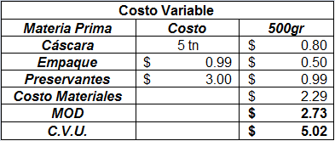**TABLA 21: COSTOS VARIABLES**

**FUENTE: ELABORADO POR LOS AUTORES.**

**Costos fijos de Producción y Administrativos**

Los costos fijos han sido determinados por los siguientes rubros: alquiler de planta, gasto de publicidad, gasto administrativo, sueldo y salarios, gasto de transporte, los cuales están detallados de forma mensual y anual. A continuación se pueden detallar tres cuadros, el primero contiene información de los gastos fijos de planta de producción, el siguiente detalla sueldos de personal de planta y por ultimo tenemos el cuadro de gastos administrativos que no tienen que ver directamente con la producción.

**TABLA 22: COSTOS FIJOS**

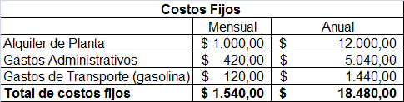

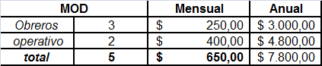

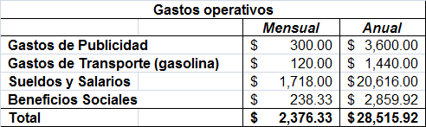

***FUENTE: ELABORADO POR LOS AUTORES.***

El personal de la empresa estará conformado por un gerente, tres jefes de área, un asistente para los diferentes departamentos y una persona para apoyo operativo, cuyos puestos se encuentran en el organigrama de la empresa y sus sueldos se muestran en la siguiente tabla:

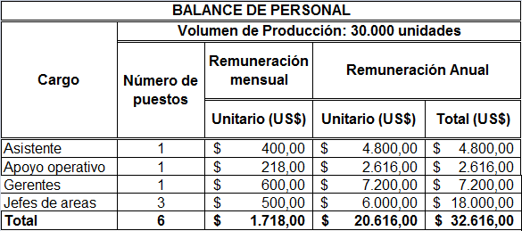**TABLA 23: BALANCE PERSONAL ADMINISTRATIVO**

**FUENTE: ELABORACIÓN POR LOS AUTORES.**

**5.2.1 Proyección anual de costos**

Ya se han mostrado los costos de producción variables y fijos, ahora se procederá a realizar el cálculo del precio que no estará basado en los costos variables ya que se mencionó anteriormente este se determinará en base a la percepción de los consumidores, el precio que se muestra que está en base a un margen de utilidad sirve tan solo como una muestra de un precio basado en costos de producción el margen de utilidad que se utiliza en este caso es 40% de los costos. Con estos datos podremos determinar la cantidad de producción de equilibrio para después calcular la cantidad óptima a producir anualmente.

**TABLA 24: ANALISIS COSTO VOLUMEN UTILIDAD**

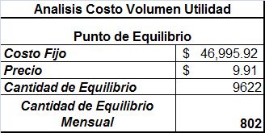

***FUENTE: ELABORADO POR LOS AUTORES.***

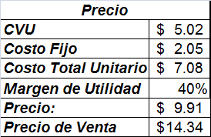**TABLA 25: PUNTO DE EQUILIBRIO**

***FUENTE: ELABORADO POR LOS AUTORES.***

Luego de haber determinado los costos variables y fijos del producto así como su precio y cantidad de equilibrio, ahora se proyectará estos costos en base a la cantidad óptima producción, de forma mensual en un horizonte de cinco años. La demanda estimada en el estudio de mercado indica que producción será de 750 unidades mensuales para el primer año, dicha demanda irá creciendo en un 15% anual. Los costos que se detallan a continuación comprenden solo los relacionados directamente a la producción, los de planta, en los mismos no están incluidos los administrativos.

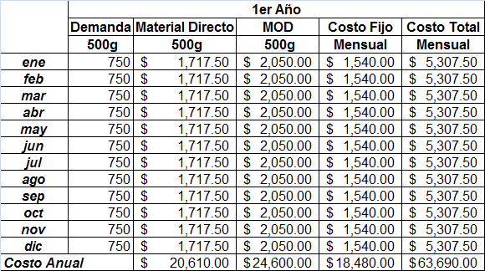**TABLA 26: PROYECCION DE COSTOS PRIMER AÑO**

***FUENTE: ELABORADO POR AUTORES***

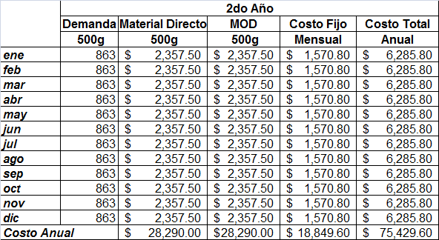**TABLA 27: PROYECCION DE COSTOS SEGUNDO AÑO**

***FUENTE: ELABORADO POR AUTORES***

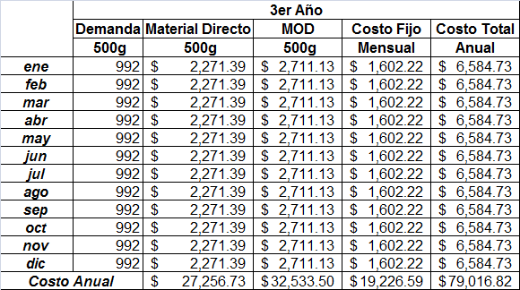**TABLA 28: PROYECCION DE COSTOS TERCER AÑO**

***FUENTE: ELABORADO POR AUTORES***

**TABLA 29: PROYECCION DE COSTOS CUARTO AÑO**

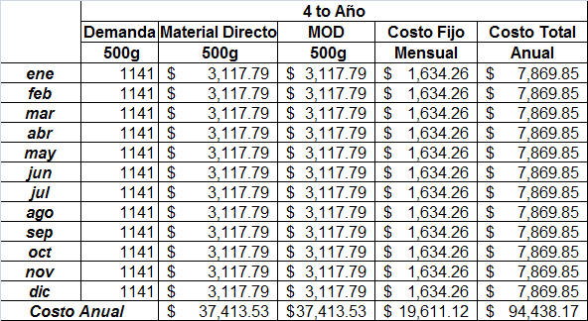

***FUENTE: ELABORADO POR AUTORES***

**TABLA 30: PROYECCION DE COSTOS QUINTO AÑO**

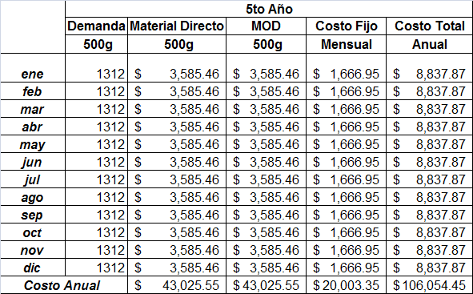

***FUENTE: ELABORADO POR AUTORES***

En los cuadros anteriores se detalló año a año la proyección de los costos relacionados directamente con la producción, es decir la MOD, el Material Directo y por último los costos fijos que comprenden los rubros fijos que están relacionados con la actividad de la planta de producción. Al final se muestra un cuadro que representa los gastos operativos que no tienen que ver con la producción de manera directa.

**TABLA 31: GASTOS OPERATIVOS**

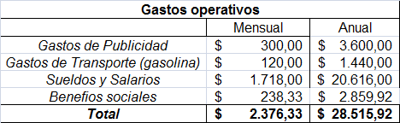

***FUENTE: ELABORADO POR LOS AUTORES***

**5.1 Depreciación de Activos Fijos**

A continuación se muestran dos cuadros de depreciación, el primero se puede observar las maquinarias existentes con su respectivo valor y cantidad, así como su depreciación anual por línea recta y valor de desecho. Se muestra también en el segundo cuadro un detalle de las maquinas y equipos de oficina que se requieren para la empresa así como su vida útil, depreciación por línea recta y respectivo valor de desecho.

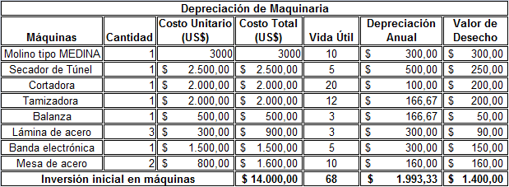**TABLA 32: DEPRECIACION DE MAQUINARIAS**

***FUENTE: ELABORADO POR LOS AUTORES***

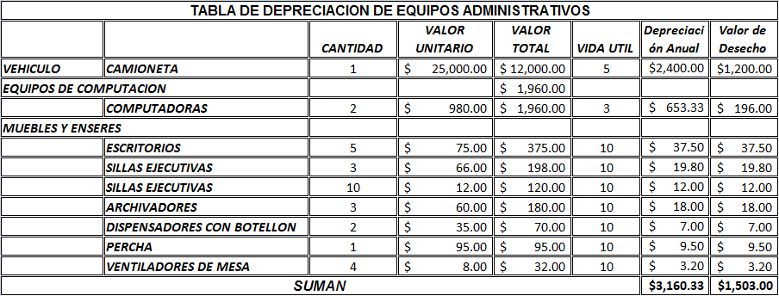**TABLA 33: TABLA DE DEPRECIACION DE EQUIPOS ADMINISTRATIVOS**

***FUENTE: ELABORADO POR LOS AUTORES.***

**5.4 Capital de Trabajo**

Además de la inversión inicial se necesita determinar cuál es el monto requerido como capital de trabajo que es necesario e importante para cubrir los desfases del flujo de caja, es decir lo que se necesita para poder cubrir déficit en efectivo del proyecto. Para esto utilizamos el *Método de Déficit Acumulado Máximo* que es básicamente el máximo déficit entre la ocurrencia de egresos e ingresos, para esto se necesita saber cual es saldo efectivo realizando la diferencia entre los egresos e ingresos del primer año obteniendo el acumulado sumando estos.

En cuanto a las ventas y conociendo el mercado se pueden definir las siguientes políticas de cobro de las ventas, siendo al contado el 40%, a 30 días plazo el 30% y a 60 días plazo el restante 30%.

|  |  |
| --- | --- |
| ***Política de Cobro*** | |
| Contado | 40% |
| 30 días plazo | 30% |
| 60 días plazo | 30% |

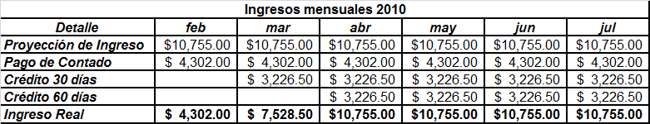**TABLA 34: INGRESOS MENSUALES PARA EL PRIMER AÑO**

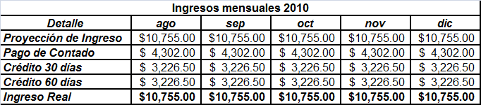

***FUENTE: ELABORADO POR LOS AUTORES.***

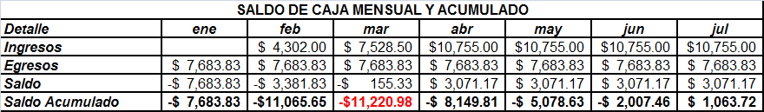**TABLA 35: CAPITAL DE TRABAJO**

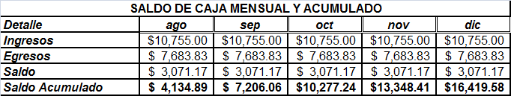

***FUENTE: ELABORADO POR LOS AUTORES.***

Los ingresos que se muestran en las tablas anteriores pertenecen a la proyección de ingresos que se detallará más adelante y los egresos que se detallan corresponden al cuadro que ya se ha mostrado anteriormente de costos proyectados. El saldo máximo negativo es de -11220,98 esta será la cantidad que se incluirá como parte del préstamo que se tiene pensado pedir.

|  |  |
| --- | --- |
| **INVERSION DE CAPITAL DE TRABAJO** | **$ 11.220,98** |

**5.5 Estructura de Financiamiento**

El capital necesario para poder empezar con el negocio es de $57537,14 el mismo que será financiado con un crédito que tiene las siguientes características, tasa de interés 16% (BCE) a cinco años plazo, con cuotas iguales y amortización de capital de forma anual.

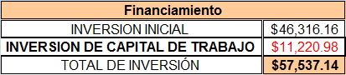**TABLA 36: TABLA DE FINANCIAMIENTO**

***FUENTE: ELABORADO POR LOS AUTORES.***

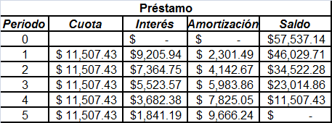**TABLA 37: TABLA DE AMORTIZACION DEL PRESTAMO**

**FUENTE: ELABORADO POR LOS AUTORES.**

**5.6 Proyección de Ingresos**

Dada la demanda y la investigación de mercado, se estima que las ventas serán el 100% de lo producido razón por la cual no se tendrá inventario en stock. Las siguientes tablas presentan la información de la proyección de ventas e ingresos para el horizonte de planeación de 5 años de manera mensual y anual.

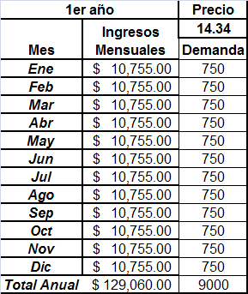**TABLA 38: PROYECCION DE INGRESOS PRIMER AÑO**

***FUENTE: ELABORADO POR LOS AUTORES.***

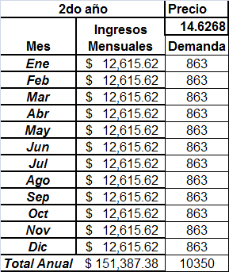**TABLA 39: PROYECCION DE INGRESOS SEGUNDO AÑO**

***FUENTE: ELABORADO POR LOS AUTORES.***

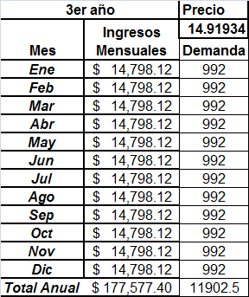**TABLA 40: PROYECCION DE INGRESOS TERCER AÑO**

***FUENTE: ELABORADO POR LOS AUTORES.***

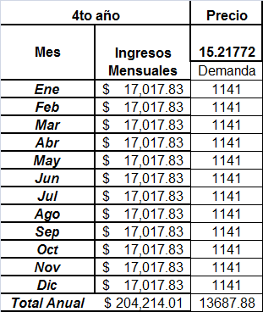**TABLA 41: PROYECCION DE INGRESOS CUARTO AÑO**

***FUENTE: ELABORADO POR LOS AUTORES***

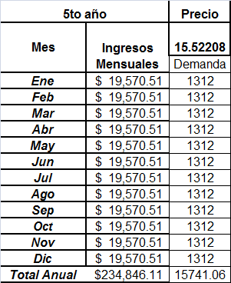**TABLA 42: PROYECCION DE INGRESOS QUINTO AÑO**

***FUENTE: ELABORADO POR LOS AUTORES***

La proyección de ingresos anterior tiene como base de crecimiento el precio y la demanda, como se señaló anteriormente en las proyecciones de costos la demanda tendrá una tasa de crecimiento del 15% anual, por otra parte para el aumento de precios se ha considerado un 2% anual que es menor a la inflación actual y proyectada del país.

**5.7 Tasa de Descuento CAPM**

Utilizamos el método de CAPM, para calcular cual es la tasa de descuento o tasa mínima atractiva de retorno (TMAR) esperada o exigida por los inversionistas, utilizando la siguiente fórmula:



Donde:

Ri: es la rentabilidad esperada por los accionistas

rf: Tasa libre de riesgo (Tasa de bonos de Tesoro Americano a 5 años)

rm: Rentabilidad del mercado de las harinas en Ecuador.

*B*: beta de la empresa comparable en los EEUU, es el grado de sensibilidad o riesgo del activo en el mercado.

RPECU : es el riesgo país del Ecuador.

Se utilizó información actualizada hasta el 16 de febrero del 2010 en que, la tasa libre de riesgo de los EEUU se encontraba en 2,38% obtenida de Google Finance, la rentabilidad del mercado es 8.40% de ECUINDEX de la BVQ, el beta lo obtuvimos de Damodaran.com de las empresas que procesan alimentos en EEUU, el riesgo País del Ecuador se encuentra en 818 puntos base según el Banco Central del Ecuador hasta el 16 de Febrero 2010.

**TABLA 43: TASA DE RENTABILIDAD CAPM**

|  |  |
| --- | --- |
| ***CAPM*** | |
| TMAR | |
| **Datos** | |
| *Riesgo País* | 8,18% |
| *Rf* | 2,38% |
| *B* | 0,44 |
| *Rm* | 8,40% |
| *Ri* | **13,21%** |

***FUENTE: ELABORADO POR LOS AUTORES.***

Entonces bajo este método el inversionista mínimo debería exigir un 13.21% de rentabilidad, esta tasa será utilizada para descontar los flujos de caja para encontrar el VAN.

**5.8 PAYBACK**

El payback permite determinar en qué tiempo se recupera la inversión inicial y del capital de trabajo de manera que es de importancia, analizar esta variable para cuando existe un préstamo como manera de financiación.

**TABLA 44: TABLA PAYBACK**

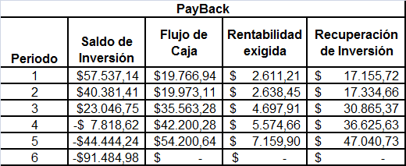

***FUENTE: ELABORADO POR LOS AUTORES.***

Como se puede ver anteriormente en el cuadro la recuperación de la inversión inicial, se recupera en un horizonte de 3 años, debido a que la tasa de rentabilidad exigida no es tan alta, se puede apreciar que la proyección financiera muestra que es un negocio rentable.

**5.9 FLUJO DE CAJA**

El VAN del Proyecto es de $54854.22, y la TIR es de 40,67% por lo tanto es criterio de decisión el VAN es mayor a cero y la TIR es mayor a la TMAR por lo que se concluye que el proyecto es rentable y debe ejecutárselo.

**TABLA 45: FLUJO DE CAJA**

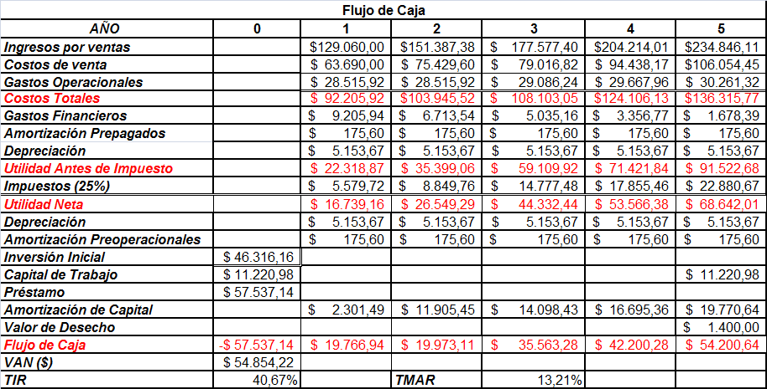

**FUENTE: ELABORADO POR LOS AUTORES.**

**5.10 Análisis de Riesgo e Incertidumbre**

Es importante determinar en grado de incertidumbre del proyecto por lo que utilizamos el análisis Riesgo e incertidumbre el cual nos permite demostrar estadísticamente con diferentes niveles de confianza, los intervalos de confianza en que se encuentra el VAN dado tres diferentes escenarios:

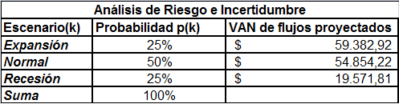**TABLA 46: ANALISIS DE RIESGO E INCERTIDUMBRE**

**FUENTE: ELABORADO POR LOS AUTORES.**

Luego obteniendo la fórmula de valor esperado obtenemos lo siguiente: $ 47.165,79.



Luego utilizando el concepto de desviación estándar se obtiene lo siguiente: $ 16.038,31.

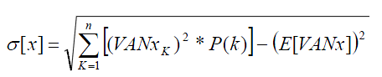

Finalmente aplicando el concepto de equivalencia de certeza con un coeficiente de aversión al riesgo de 0.6 se obtiene lo siguiente: $37.542.81.



Concluyendo de acuerdo al análisis de riesgo e incertidumbre tenemos que dicho equivalente que se obtuvo será ese monto clave para que el tomador de decisiones sea indiferente con respecto al valor esperado de un valor actual neto determinado y se vea incentivado a realizar el proyecto.

**5.11 CONCLUSIONES**

La inversión inicial para poner en marcha el negocio el negocio es de $46316.16, necesitando un capital de trabajo que evitaría futuros problemas de liquidez de $11220.98, los costos de maquinaria y los de mano de obra son los más representativos en la empresa, por el hecho de ser un producto industrial.

Las tablas de depreciaciones aunque no representan una salida real de dinero muestran relación directa de a mayor costo mayor vida útil y reflejan el desgaste del activo para futuras renovaciones, así mismo los activos pre-pagados son amortizados con el fin de recuperar los costos generados al empezar la actividad comercial en un lapso no mayor a 5 años.

Se ha determinado la política de pago para los clientes potenciales en este caso los supermercados de 40% al contado, 30% en un mes y el resto a 60 días con el objetivo de de ingresar en las grandes cadenas de distribución masiva.

La inversión inicial más el capital de trabajo $54.854,22 se lo va a financiar por medio de un préstamo bancario a una tasa actual del 16%, esperando recuperar la inversión en un máximo de 3 años como lo muestra el Payback.

Las proyecciones de costos, ingresos y flujos es para determinar el VNA (Valor actual Neto) y con el mismo se determinó el nivel de rentabilidad del proyecto y la factibilidad del negocio dando como resultado un VNA de $ 54.854,22 y en el peor de los escenarios de $19.571.81 es decir los beneficios traídos a valor presente son mayores a cero y la TIR (Tasa Interna de Retorno) del 40,67% mayor a la TMAR (Tasa de Mercado) del 13%, para cualquiera de los posibles escenarios existente el negocio se lo considera rentable esperando crecer en la medida que la demanda aumente.

**X. CONCLUSIONES**

1.- El Ecuador es el segundo país mayor exportador de maracuyá con 110000 ton después de Brazil. En la región costera existen las condiciones climáticas y agronómicas óptimas para el cultivo de esta fruta, evitando así escasez o importación de materia prima de tal manera que se reducen los costos no solo de la cáscara como ingrediente principal sino también de transportación.

2.- La demanda insatisfecha y el poco conocimiento de las propiedades de esta fruta alienta a incursionar en esta actividad, dado que la investigación de mercado refleja que el grado de aceptación y disposición a consumir HARICUYÁ constituye en términos generales un 64.3%, porcentaje se explica en un 62.1% de las mujeres encuestadas y un 67.5% de los hombres

3.- Las estrategias de marketing a través de radio, prensa y revistas serán orientadas a dar a conocer los beneficios para la salud y cuidado físico.

4.- La planta será ubicada en la zona industrial el Km. 4 ½ vía Daule.

5.- La inversión total requerida para la realización del proyecto será de $46316.16. Los análisis financiero determinan que el proyecto es rentable con una VAN de $54854,22 y la TIR de 40.67%

6.- Se ha determinado la política de pago para los clientes potenciales en este caso los supermercados de 20% al contado, 30% en un mes y el resto a 60 días con el objetivo de de ingresar en las grandes cadenas de distribución masiva. Y a través de acuerdos comerciales o alianzas con proveedores establecer precios fijos para evitar las futuras fluctuaciones como consecuencia de un aprovechamiento.

7- Se establecerán procesos de calidad que certifiquen el producto Norma ISO 9001 y patentes que protejan la idea de negocio.

**XI. RECOMENDACIONES**

1.- Se debe establecer programas de capacitación y asesoramiento técnico para el área del proceso industrial.

2.- Se recomienda fortalecer el mercado la harina de maracuyá mediante una integración vertical y acuerdos comerciales.

3.- Controlar y verificar la calidad de la materia prima para producir un producto de excelente calidad y competitivo.

4.- A traer la atención de gobierno para proyectos micro empresarial y aprovechar las oportunidades de financiamiento que ofrece.

**BIBLIOGRAFIA**

* [www.zonaeconomica.com/inversion/metodos](http://www.zonaeconomica.com/inversion/metodos)
* [www.googlefinance.com](http://www.googlefinance.com)
* [www.damodaran.com](http://www.damodaran.com)
* [www.eldiario.com.ec/123478expectativasconlamaracuya](http://www.eldiario.com.ec/123478expectativasconlamaracuya)
* [www.hoy.com.ec/maracuyadominaelmundo](http://www.hoy.com.ec/maracuyadominaelmundo)
* agripec.tradingconsulting
* Alfonso José, El cultivo de la maracuyá, investigación agrícola
* Richard A. y Brely Stewart C. Myers Principios de Finanzas Corporativas
* Centro Nacional de Tecnología Agropecuaria forestal “guía tecnia de maracuyá”
* Fundacion Salvador Sanchez Cultivo de Maracuyá, tuatepec harina
* Thomas Kinnear and James Taylor Investigación de Mercado
* S. Miguel, E. Bisque, J.P. Lennin, Antonio C. Investigación de Mercado
* [www.bce.fin.ec](http://www.bce.fin.ec)
* [www.inec.gov.ec](http://www.inec.gov.ec)
* [www.corpei.org.ec](http://www.corpei.org.ec)

**ANEXO 1**

**ENCUESTA**

1. **Género**

* Femenino
* Masculino

1. **Por favor, seleccione el intervalo de edad en el que usted se encuentra**

* 18 - 25 años
* 26 - 33 años
* 34 - 41 años
* 42 - 49 años
* Más de 49 años

1. **¿Consume usted productos hechos algún tipo de té, digestivos, adelgazante, suplemento alimenticio?**

* Si, si consumo
* No, no consumo ningún tipo de producto hecho de suplemento

Si su respuesta fue “NO” termina la encuesta, gracias por su ayuda!!!

1. **¿En qué presentaciones consume los suplementos vitaminicos? (Puede seleccionar más de una opción)**

* Empaque de 500 gramos
* Empaque de 1000 gramos
* Otro tamaño de empaque (especifique) ____________

1. **¿Qué tan a menudo usted consume la presentación seleccionada anteriormente?**

* Entre una y tres veces por semana
* Entre cuatro y seis veces por semana
* Más de 6 veces.

1. **¿Consume usted maracuyá o productos hechos del maracuyá? (como jugos, dulces, gelatinas, etc.)**

* Sí, si consumo productos hechos de maracuyá
* No, no consumo ningún tipo de producto hecho de maracuyá

Si su respuesta fue “NO” termina la encuesta, gracias por su ayuda!!!

1. **¿Conoce usted algunos de los siguientes beneficios de consumir la cáscara de maracuyá? (Marque los que conozca, si no conoce ninguno marque la última casilla)**

* Prevenir el cáncer de colon
* Evitar el estreñimiento
* Prevenir enfermedades cardíacas
* No conozco ninguno de los beneficios nombrados

1. **¿Le gustaría consumir un suplemento hecho de la cáscara de maracuyá?**

* Sí, si me gustaría consumir
* No lo sé
* No, no me gustaría consumir

Si su respuesta fue “NO” termina la encuesta, gracias por su ayuda!!!

1. **¿En qué lugares le gustaría comprar “Suplemento de maracuyá”? (Puede seleccionar más de una opción)**

* Supermercados
* Mercados
* Tiendas de barrio
* Otros (especifique) _____________________

**ANEXO 2**

**Instituto Ecuatoriano de la Propiedad Intelectual -IEPI-**

**Solicitud a la Dirección de Patentes**

**(12) Datos de la solicitud**

|  |  |
| --- | --- |
| Patente de Invención l |  |
| Patente de Invención PCT en fase nacional |  |
| Modelo de utilidad |  |
| Diseño Industrial |  |

|  |  |
| --- | --- |
| Número de trámite |  |
| Fecha y hora de presentación |  |
| Fecha de publicación |  |

**(55) Titulo de la patente**

|  |
| --- |
|  |

**(51) Clasificación internacional de patentes**

|  |
| --- |
|  |

**(73) Solicitantes**

|  |  |  |  |
| --- | --- | --- | --- |
| **Nombres** | **Nacionalidad** | **País--Ciudad** | **Dirección** |
|  |  |  |  |
|  |  |  |  |

|  |  |  |  |
| --- | --- | --- | --- |
| **Nombres** | **Nacionalidad** | **País - ciudad** | **Dirección** |
|  |  |  |  |
|  |  |  |  |

**(74) Inventores / Diseñadores**

**Invención referente a procedimiento biológico**

|  |  |
| --- | --- |
| **Lugar de depósito** | **Fecha** |
|  |  |

**(31) Declaraciones de prioridad**

|  |  |  |
| --- | --- | --- |
| **País** | **Número** | **Fecha** |
|  |  |  |

**(75) Representante legal (R) o apoderado (A)**

|  |  |  |
| --- | --- | --- |
| **Notificar a:** |  | |
| **Casillero IEPI** | **Casillero Judicial** | **Dirección:** |
|  |  |  |

**(58)** **Resumen**

|  |
| --- |
|  |

**Gráfico (Imagen en formato jpg)**

|  |
| --- |
|  |

**Documentos que se acompañan a la solicitud**

|  |  |  |  |
| --- | --- | --- | --- |
| Comprobante ingreso N°. |  | Cesión |  |
| Comprobante tasa N°. |  | Poder |  |
| N°. hojas memoria |  | Copia prioridad |  |
| N°. reivindicaciones |  | Otros documentos |  |
| N°. dibujos |  |  |  |

**Observaciones**

|  |  |
| --- | --- |
| **FIRMA DEL SOLICITANTE**  ____________________________ | **FIRMA DEL ABOGADO**  ____________________________ |

**ANEXO 3**

**TABLA 5: NIVEL DE ACEPTACIÓN HARICUYA POR GENERO**

**FUENTE: ELABORADO POR LOS AUTORES.**

**ANEXO 4**

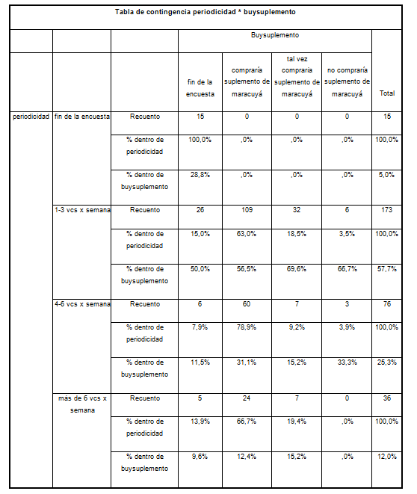**TABLA 6: FRECUENCIA DEL CONSUMO DE HARICUYA POR SEMANA**

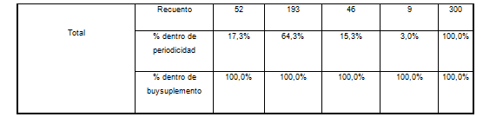

***FUENTE: ELABORADO POR LOS AUTORES***

**ANEXO 5**

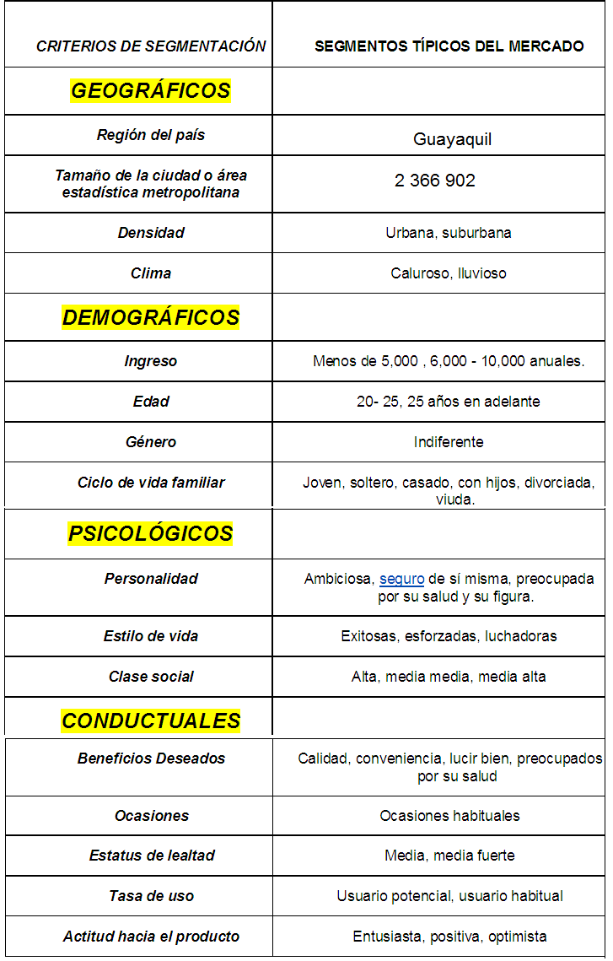**TABLA 47: CRITERIOS DE SEGMENTACION DE CLIENTES**

**FUENTE: ELABORADO POR LOS AUTORES.**

**ANEXO 6**

**Beneficios de Haricuyá**

***La cáscara de Maracuyá ayuda a regular el sobrepeso y controlar problemas intestinales***

**BENEFICIOS DE LA HARINA DE CÁSCARA DE MARACUYÁ:**

- Auxilia en problemas relacionados con la obesidad;

- Favorece la disminución de la glucemia;

- Ayuda a reducir las tasas elevadas de colesterol.

**VENTAJAS CLAVE DE LA HARINA DE CÁSCARA DE MARACUYÁ**

Este es un producto natural ya que está elaborado a base de:

**HARINA DE MARACUYÁ**: Es una fuente de fibra soluble e insoluble. Los efectos benéficos de estas fibras son bastantes conocidos. La pectina, es una fibra soluble presente en grandes proporciones en la cáscara del maracuyá, que favorece la disminución de la absorción de carbohidratos por el organismo. Este efecto se produce debido a la formación de un gel a nivel estomacal el cual sirve para:

- Auxiliar a controlar el nivel de azúcar en la sangre y las fibras insolubles,

- Actuar a nivel intestinal,

- Contribuir en la formación del bolo fecal,

- Favorecer la eliminación de toxinas y presión de vientre.

[**LAS PROPIEDADES DE LA MARACUYA**](http://mednatursagradafamilia.blogspot.com/2008/10/las-propiedades-de-la-maracuya.html)

Por: **Dra. Martha Mogrovejo Sedano**

Mèdico-cirujano

policlinicosagradafamilia@yahoo.com

Llamada también fruta de la pasión. Actualmente es una especie cultivada en países tropicales y subtropicales, incluyendo regiones tan alejadas y distintas como Israel, Hawai y Estados Unidos.  
Aunque pocos o casi nadie lo conocen por su nombre científico, Passiflora Edulis, el maracuyá, fruto de origen amazónico, fue descubierto en el Perú hace más de cuatro siglos, en 1569, por un médico español de apellido Monardes, quien escribió y documentó sobre el uso que daban los indígenas al fruto y a la planta, propagando así este conocimiento al viejo mundo.

**PROPIEDADES MEDICINALES**

El incremento de la fama de esta deliciosa fruta va de la mano con los descubrimientos cada vez mayores de sus beneficios. La pulpa, el zumo, las flores y la infusión de las hojas del maracuyá tienen un efecto relajante. Mucho más pronunciado en el caso de la infusión, la cual puede utilizarse como sedante ligero o como calmante para dolores musculares o cefaleas. Debido a que contiene varios alcaloides, entre ellos el harmano y el harmol, en dosis normales, una o dos tazas de infusión al día, ayudan a conciliar el sueño y puede tener además efectos antiespasmódicos. Es recomendado también en caso de espasmos bronquiales o intestinales de origen nervioso, así como para los dolores menstruales.

Posee también un ligero efecto vasodilatador, reduciendo la tensión arterial, lo cual aligera el trabajo al corazón. Aunque no se recomienda su utilización regular a fin de evitar efectos tóxicos. El fruto de la pasión contiene polifenoles, estos tienen propiedades antioxidantes y antiinflamatorias. También es un efectivo energizante, por esta razón aumenta el metabolismo para la eliminación de las grasas depositadas en los tejidos, motivo por el cual es utilizado como un práctico adelgazante.  
Además, contiene una cantidad elevada de fibra, que mejora el tránsito intestinal y reduce el riesgo de ciertas alteraciones y enfermedades. Recientes estudios científicos de la Universidad de Arizona y la facultad de medicina de la Universidad Mashhad en Irán, están investigando el uso del maracuyá para combatir el asma, con resultados que dan muchas esperanzas a los 400 millones de asmáticos que hay en el mundo. Lo increíble es que no es la pulpa lo que sirve, sino más bien la piel que contiene químicos y compuestos, que podrían ayudar a aliviar los síntomas de este duro y frustrante mal. En Honduras el Dr. Pablo José Cambar ha realizado un trabajo científico original en 200 conejos criollos, al darles extractos acuosos de plantas entre ellas la de la maracuyá, la cual en elevadas dosis resulto un excelente broncodilatador.  
No siendo esto suficiente en la maracuyá encontramos diversas vitaminas y minerales como la provitamina A o beta caroteno que se transforma en vitamina A en nuestro organismo conforme éste lo necesita. Dicha vitamina es esencial para la visión, el buen estado de la piel, el cabello, las mucosas, los huesos y para el buen funcionamiento del sistema inmunológico.

La vitamina C interviene en la formación de colágeno, huesos y dientes, glóbulos rojos y favorece la absorción del hierro de los alimentos y la resistencia a las infecciones. Ambas vitaminas cumplen además una función antioxidante. El potasio es un mineral necesario para la transmisión y generación del impulso nervioso y para la actividad muscular normal, interviene en el equilibrio de agua dentro y fuera de la célula. El fósforo interviene en la formación de huesos y dientes y participa en el metabolismo energético. El magnesio se relaciona con el funcionamiento de intestino, nervios y músculos, también forma parte de huesos y dientes, mejora la inmunidad y posee un suave efecto laxante.

**ANEXO 7**

**NORMA DE CALIDAD ISO 9001**

***La norma ISO 9001***, **es un método de trabajo**, que se considera tan bueno, Que es el mejor para mejorar la calidad y satisfacción de cara al consumidor. La versión actual, es del año 2000 [ISO9001:2000](http://www.buscarportal.com/articulos/iso_9001_2000_gestion_calidad.html), que ha sido adoptada como modelo a seguir para obtener la certificación de calidad. Y es a lo que tiende, y debe de aspirar toda empresa competitiva, que quiera permanecer y sobrevivir en el exigente mercado actual.

Estos principios básicos de la gestión de la calidad, son reglas de carácter social encaminadas a mejorar la marcha y funcionamiento de una organización mediante la mejora de sus relaciones internas. Estas normas, han de combinarse con los principios técnicos para conseguir una mejora de la [satisfacción del consumidor](http://www.buscarportal.com/articulos/iso_9001_organizacion_enfocada_cliente.html).

Satisfacer al consumidor, permite que este repita los hábitos de consumo, y se fidelice a los productos o servicios de la empresa. Consiguiendo mas beneficios, cuota de merado, capacidad de permanencia y supervivencia de las empresas en el largo plazo. Como es difícil mejorar la técnica, se recurren a mejorar otros aspectos en la esperanza de lograr un mejor producto de condición superior. **La** [**normativa**](http://www.buscarportal.com/articulos/iso_9001_norma_calidad.html)**, mejora los aspectos organizativos de una empresa**, que es un grupo social formada por individuos que iteracionan. Sin buena técnica. No es posible producir en el competitivo mercado presente.

Y una mala organización, genera un producto deficiente, que no sigue las especificaciones de la dirección. Puesto que la técnica se presupone. [ISO 9001](http://www.buscarportal.com/articulos/iso_9001_indice.html) propone unos sencillos, probados y geniales principios para mejorar la calidad final del producto mediante sencillas mejoras en la organización de la empresa que a todos benefician. Toda mejora, redunda en un beneficio de la cualidad final del producto, y de la satisfacción del consumidor. Que es lo que pretende quien adopta la normativa como guía de desarrollo empresarial

Las certificaciones [ISO_9001:2000](http://www.buscarportal.com/articulos/iso_9001_2000_gestion_calidad.html) de empresa, vienen a ser como un reconocimiento de que a la empresa, -que tiene un coste elevado-. Realmente le interesa el resultado de su trabajo, y la aceptación y satisfacción que este genera en el consumidor. Las certificaciones, son concedidas si se cumplen los requisitos determinados por la empresa y la compañía de certificación. Es garantía de buenos productos. Temporalmente, en principio cada año, las empresas se ven sometidas a una auditoria por parte de la empresa de certificación. A la que se le exigen los mas altos niveles de honradez, seriedad, fiabilidad y experiencia. Dicha auditoria, va a exigir una mejora de los resultados respecto a la auditoria anterior. Por lo que es requisito indispensable para renovar la certificación haber mejorado la calidad del producto. Si no se supera la auditoria en determinados plazos e intento, se pierde la certificación. La certificación, es garantía de calidad. Es demandada por los consumidores, y por las empresas certificadas. Estas empresas, suelen exigir la misma certificación a sus proveedores que permita a ambos mejorar y prosperar mediante productos de elevada cualidad. http://www.buscarportal.com/b/ghxaz2.gifEsta estrategia de gestión de la calidad, es la que se considera óptima para lograr estos objetivos. Y aunque no se esté certificado, es a lo que todas las empresas deben de aspirar y lograr.

http://www.buscarportal.com/b/ghxrj2.gif**La norma ISO 9001, es una buena forma de mejorar el resultado final de la organización, sin incurrir en elevados costes.** Mediante la autoacción interna sobre la organización y componentes de la empresa.

Estos sencillos principios, se consideran básicos en cualquier empresa que quiera perdurar en el mercado. Aunque no se quiera obtener la certificación. Es recomendable seguir los principios de la norma. Estos mejoran la capacidad de competencia y permanencia de cualquier empresa u organización. En la página [ISO9001:2000](http://www.buscarportal.com/articulos/iso_9001_2000_gestion_calidad.html), se especifican los requisitos de caracter legal y la documentación a presentar para poder obtener la certificación.

**Organización enfocada a los clientes**   
las organizaciones dependen de sus clientes y por lo tanto comprender sus necesidades presentes y futuras, cumplir con sus requisitos y esforzarse en exceder sus expectativas.

**Liderazgo**  
Los lideres establecen la unidad de propósito y dirección de la organización. Ellos deben crear y mantener un ambiente interno, en el cual el personal pueda llegar a involucrarse totalmente para lograr los objetivos de la organización.

**Compromiso de todo el personal**   
El personal, con independencia del nivel de al organización en el que se encuentre, es la esencia de la organización y su total implicación posibilita que sus capacidades sean usadas para el beneficio de la organización.

**Enfoque a procesos**   
Los resultados deseados se alcanzan más eficientemente cuando los recursos y las actividades relacionadas se gestionan como un proceso.

**Enfoque del sistema hacia la gestión**   
Identificar, entender y gestionar un sistema de procesos interrelacionados para un objeto dado, mejora la eficiencia y la eficiencia de una organización.

**La mejora continua**   
la mejora continua debería ser el objetivo permanente de la organización.

**Enfoque objetivo hacia la toma de decisiones**   
Las decisiones efectivas se basan en el análisis de datos y en la información.

**Relaciones mutuamente beneficiosas con los proveedores**   
Una organización y sus proveedores son independientes y una relación mutuamente benéfica intensifica la capacidad de ambos para crear valor y riqueza.

**ANEXO 8**

**DETALLE DEL PROCESO DE PRODUCCION**

**Lavado con Agua.-** La materia prima principal (cáscara de maracuyá), se la traslada a la planta de producción. Se procede a lavar la cáscara con agua para retirar los residuos de jugo.

**Corte en Mitades y Trozos.-** Para cortarla luego en trozos pequeños de 1.59cmn se realiza cortes con esta longitud con el fin de que el secado sea mejor debido al tamaño y en menor tiempo.

**Secado.-** La operación de secado se realiza en el Secador de Túnel del Laboratorio de Operaciones Unitarias de la Facultad de Ingeniería Química de la Universidad de Guayaquil, se realizaron cuatro prácticas de secado a temperaturas de 55 – 60 – 66 – 70 C, siendo la mejor temperatura de secado a 66 C, con una humedad de 11%. La temperatura en la cual fue de secado favorece a la poca desnaturalización de las proteínas y vitaminas del producto.

**Secador:** Este equipo, es el secador de cabina del laboratorio de Operaciones Unitarias Frank M. Tiller de la Facultad de Ingeniería Química, equipado con una cabina de 140 x 25 y x 60.5 cm., Que recibe calor de una instalación de vapor que genera calor al serpentín, cuyo valor irradiado es arrastrado hacia la cabina por un ventilador de aletas, que es accionado por un motor de ½ Hp, 60 Hz marca Wagner.

El secador dispone además de deflectores para la circulación del aire, vertical y horizontalmente en el interior de la cabina, así mismo de dos bandejas de 55.5 cms. De largo, 13.0 cms. De ancho y 0.5 cm. De fondo, con marco de madera y fondo de malla plástica de 100mesh.

**Secado de la Cáscara**.- Para el secado de la materia prima se utilizó el secador de túnel, que consiste esencialmente en una cámara aislada que contiene un ventilador para circular aire haciéndolo pasar a través de un calentador y luego sobre placas ajustables que lo dirigen horizontalmente sobre el producto. También se utilizó una estufa eléctrica para efectuar algunas pruebas de secado. En el proceso de obtención de harina de maracuyá, utilizamos esta operación para reducir la humedad hasta un 11%, a una temperatura de 66C. Adecuada para la deshidratación de la cáscara de maracuyá.

**Determinación de la Humedad.-** Humedad es la pérdida de peso que sufre la muestra al someterlas a temperaturas de 100 a 105 C. Por un tiempo determinado. Es decir se produce la deshidratación de la muestra a hasta peso constante. Hay algunas quemadas cuando las cáscaras son deshidratadas a altas temperaturas, con el progreso en el proceso de deshidratación la digestibilidad de las cáscaras aumentaría. El beneficio más grande se encontró en la ganancia de fracción de carbohidratos.

**Molienda.-** Una vez seca la cáscara fue triturada en un molino manual marca “corona”, para finalmente tamizarla, se utilizó el tamiz de la Facultad de Ingeniería Química, con las mallas 1000 – 800 – 630 –400 – 315, siendo la mejor granulometría la de la malla 400 – 315, luego fue pesada en una balanza analítica de precisión para determinar el porcentaje de recuperación de la harina.

**Adherencia de los Componentes Adicionales.-** Obtenido el polvo deshidratado de maracuyá, se procede a realizar el análisis químico, determinación de proteínas, grasa, humedad, ceniza, fibra cruda.

**Tamizado.-** Es una operación básica en la que una mezcla de partículas sólidas de diferentes tamaños se separa en dos o más fracciones pasándolas por tamices, cada fracción es uniforme en tamaño que en la mezcla origina. Los granos cuyos tamaños son superiores a las aberturas de los tamices quedarán retenidos constituyendo una fracción que se denomina gruesa. Los granos cuyos tamaños son menores a las aberturas de los tamices, pasan a través de ellos dando otra fracción que recibe el nombre de fracción fina. Por consiguiente el tamizado es una operación ligada estrechamente a la operación molienda. Utilizamos el tamiz con las mallas numero 1000 – 800 – 630 - 400 – 315, prendemos el vibrador eléctrico por espacio de 15 minutos, luego retiramos uno por uno los tamices para pesar las fracciones retenidas en cada uno, también pesamos lo que queda en el plato que es el resultado del tamizado.